ĐẠI HỌC THÁI NGUYÊN
TRƯỜNG ĐẠI HỌC CÔNG NGHỆ THÔNG TIN VÀ TRUYỀN THÔNG
----------- o0o -----------
LĂNG VĂN VUI
XÂY DỰNG ỨNG DỤNG FAMILY SAFETY HỖ TRỢ ĐỊNH VỊ VÀ CẢNH BÁO SOS BẰNG FLUTTER

ĐỒ ÁN TỐT NGHIỆP ĐẠI HỌC
NGÀNH KỸ THUẬT PHẦN MỀM
THÁI NGUYÊN – 2026

ĐẠI HỌC THÁI NGUYÊN
TRƯỜNG ĐẠI HỌC CÔNG NGHỆ THÔNG TIN VÀ TRUYỀN THÔNG
----------- o0o -----------
 |  | ảnh 3 x 4

ĐỒ ÁN
TỐT NGHIỆP ĐẠI HỌC
NGÀNH KỸ THUẬT PHẦN MỀM
Đề tài:
XÂY DỰNG ỨNG DỤNG FAMILY SAFETY HỖ TRỢ ĐỊNH VỊ
VÀ CẢNH BÁO SOS BẰNG FLUTTER
Sinh viên thực hiện: | LĂNG VĂN VUI
Lớp: | KTPM K21C
Giáo viên hướng dẫn: | ThS. TÔ HỮU NGUYÊN

THÁI NGUYÊN – 2026

LỜI CẢM ƠN
Lời đầu tiên, em xin chân thành gửi lời cảm ơn đến ThS. Tô Hữu Nguyên, giảng viên hướng dẫn, đã tận tình chỉ bảo, định hướng và góp ý cho em trong suốt quá trình thực hiện đồ án tốt nghiệp. Những nhận xét và sự hướng dẫn của thầy đã giúp em hiểu rõ hơn về đề tài, hoàn thiện nội dung báo cáo và cải thiện sản phẩm ứng dụng.
Em xin chân thành cảm ơn Trường Đại học Công nghệ Thông tin và Truyền thông – Đại học Thái Nguyên, cùng quý thầy cô trong khoa đã tạo điều kiện học tập, truyền đạt kiến thức chuyên môn và hỗ trợ em trong quá trình học tập tại trường. Những kiến thức được tích lũy trong thời gian qua là nền tảng quan trọng giúp em có thể thực hiện đề tài này.
Em cũng xin cảm ơn gia đình, bạn bè và những người đã hỗ trợ, động viên em trong quá trình nghiên cứu, khảo sát và hoàn thiện đồ án. Sự giúp đỡ và khích lệ đó là nguồn động lực lớn để em cố gắng hoàn thành tốt nhiệm vụ của mình.
Do thời gian thực hiện và kinh nghiệm thực tế còn hạn chế, đồ án khó tránh khỏi những thiếu sót. Em rất mong nhận được sự góp ý của quý thầy cô để có thể tiếp tục hoàn thiện và phát triển sản phẩm tốt hơn trong thời gian tới.
Trân trọng

Lăng Văn Vui

LỜI CAM ĐOAN
Em cam đoan rằng kết quả đạt được trong đồ án là sản phẩm cá nhân của em. Nội dung của đồ án tốt nghiệp được tổng hợp từ kiến thức cá nhân em đã học được cùng với kinh nghiệm và số liệu khảo sát thực tế. Tất cả các tài liệu tham khảo đều có nguồn gốc rõ ràng và được trích dẫn đúng quy trình trong phần tài liệu tham khảo.
Em hoàn toàn chịu trách nhiệm về tính chính xác và đáng tin cậy của thông tin trong đồ án. Mọi sự giúp đỡ hoặc ảnh hưởng từ bên ngoài đã được ghi nhận một cách rõ ràng và chính xác trong phần tài liệu tham khảo.
Trân trọng,

Lăng Văn Vui

MỤC LỤC

LỜI CẢM ƠN i
LỜI CAM ĐOAN ii
MỤC LỤC iii
DANH MỤC HÌNH ẢNH vi
DANH MỤC BẢNG vii
LỜI MỞ ĐẦU viii
CHƯƠNG 1. CƠ SỞ LÝ THUYẾT 1
1.1. Tổng quan công nghệ sử dụng 1
1.2. Môi trường phát triển và công cụ hỗ trợ 1
1.3. Công nghệ Frontend: Flutter Framework và ngôn ngữ Dart 2
1.3.1. Tổng quan về Flutter 3
1.3.2. Kiến trúc rendering của Flutter 3
1.3.3. Ngôn ngữ Dart và cơ chế biên dịch 4
1.3.4. Quản lý trạng thái (State Management) 4
1.4. Công nghệ Backend và hạ tầng Firebase Serverless 5
1.4.1. Cloud Functions 5
1.4.2. Firebase Cloud Firestore 6
1.4.3. Firebase Cloud Messaging (FCM) 7
1.5. Tổng hợp luồng dữ liệu của hệ thống 8
CHƯƠNG 2. KHẢO SÁT VÀ PHÂN TÍCH HỆ THỐNG 10
2.1. Lập kế hoạch khảo sát 10
2.1.1. Mục tiêu và phương pháp khảo sát 10
2.1.2. Xác định đối tượng khảo sát 12
2.2. Xem xét phần mềm tương tự 13
2.2.1. Tổng quan 13
2.2.2. Giao diện người dùng 14
2.2.3. Tính năng chính 15
2.2.4. Cơ chế cảnh báo khẩn cấp và kích hoạt SOS 18
2.2.5. Truy xuất và phân tích lịch sử di chuyển 18
2.2.6. Quản lý khu vực dựa trên sự kiện 19
2.3. Yêu cầu về hệ thống 19
2.3.1. Yêu cầu chức năng của ứng dụng 19
2.3.2. Yêu cầu phi chức năng 21
2.4. Phân tích hệ thống 23
2.4.1. Tác nhân của hệ thống 23
2.4.2. Các ca sử dụng chính 23
2.4.3. Mô tả một số ca sử dụng tiêu biểu 27
2.4.4. Luồng nghiệp vụ tổng quát 28
CHƯƠNG 3. THIẾT KẾ HỆ THỐNG 29
3.1. Đặc tả chi tiết các chức năng trọng tâm 29
3.1.1. Nhóm chức năng đăng ký và đăng nhập 29
3.1.2. Nhóm chức năng quản lý Zone 33
3.1.3. Nhóm chức năng theo dõi vị trí hiện tại 35
3.1.4. Nhóm chức năng xem lịch sử di chuyển 40
3.1.5. Nhóm chức năng SOS và thông báo khẩn cấp 41
3.2. Thiết kế cơ sở dữ liệu Firestore 46
3.3. Biểu đồ lớp 47
CHƯƠNG 4. TRIỂN KHAI 48
4.1. Tổng quan luồng giao diện 48
4.1.1. Thiết kế giao diện bằng Figma 48
4.2. Nhóm khởi tạo và xin quyền 49
4.2.1. Màn hình Chào mừng (Splash Screen) 49
4.2.2. Màn hình Cấp quyền (Permission Onboarding Flow) 50
4.3. Nhóm xác thực tài khoản 51
4.3.1. Màn hình Đăng nhập (Login Screen) 51
4.3.2. Màn hình Đăng ký (Signup Screen) 52
4.4. Nhóm vị trí - góc nhìn phụ huynh 53
4.4.1. Màn hình Bản đồ tổng quan 53
4.4.2. Màn hình Danh sách trẻ 54
4.4.3. Màn hình Bản đồ lịch sử chi tiết một trẻ 55
4.4.4. Màn hình Quản lý vùng an toàn của trẻ 56
4.4.5. Màn hình Thêm/Sửa vùng 57
4.4.6. Màn hình Thêm tài khoản con/giám hộ 58
4.4.7. Màn hình Danh sách thông báo 59
4.4.8. Màn hình Chi tiết thông báo 60
4.5. Nhóm vị trí - góc nhìn trẻ em 62
4.5.1. Màn hình Vị trí của trẻ 62
4.6. Kiểm thử hệ thống 63
4.6.1. Phương pháp kiểm thử 63
4.6.2. Phân vùng tương đương dữ liệu kiểm thử 63
4.6.3. Bảng test case chức năng 64
4.6.4. Nhận xét kết quả kiểm thử 65
KẾT LUẬN 67
1. Những kết quả đạt được 67
2. Những mặt còn hạn chế 67
3. Hướng phát triển tiếp theo 68
TÀI LIỆU THAM KHẢO 69
NHẬN XÉT CỦA GIẢNG VIÊN HƯỚNG DẪN 71

DANH MỤC HÌNH ẢNH
Hình 2.1. Giao diện chính của ứng dụng Findmykids 15
Hình 2.2. Minh họa chức năng xem vị trí hiện tại của trẻ trên Findmykids 16
Hình 2.3. Minh họa chức năng xem lịch sử di chuyển trên Findmykids 17
Hình 2.4. Sơ đồ use case tổng quát của hệ thống 25
Hình 2.5. Sơ đồ use case phân rã đăng ký, đăng nhập 25
Hình 2.6. Sơ đồ use case phân rã chức năng theo dõi vị trí 26
Hình 2.7. Sơ đồ use case phân rã chức năng SOS 26
Hình 2.8. Sơ đồ use case phân rã chức năng quản lý Zone 27
Hình 3.1. Biểu đồ hoạt động chức năng đăng ký 30
Hình 3.2. Biểu đồ trình tự chức năng đăng ký 31
Hình 3.3. Biểu đồ hoạt động chức năng đăng nhập 33
Hình 3.4. Biểu đồ trình tự chức năng đăng nhập 33
Hình 3.5. Biểu đồ hoạt động chức năng thêm Zone 35
Hình 3.6. Biểu đồ trình tự chức năng thêm Zone 35
Hình 3.7. Biểu đồ hoạt động chức năng xem vị trí hiện tại 37
Hình 3.8. Biểu đồ trình tự chức năng xem vị trí hiện tại 37
Hình 3.9. Biểu đồ hoạt động chức năng tự động chia sẻ vị trí 39
Hình 3.10. Biểu đồ trình tự chức năng tự động chia sẻ vị trí 39
Hình 3.11. Biểu đồ hoạt động chức năng xem lịch sử vị trí 41
Hình 3.12. Biểu đồ trình tự chức năng xem lịch sử vị trí 41
Hình 3.13. Biểu đồ hoạt động chức năng gửi SOS khẩn cấp 43
Hình 3.14. Biểu đồ trình tự chức năng gửi SOS khẩn cấp 44
Hình 3.15. Biểu đồ hoạt động chức năng xử lý SOS 45
Hình 3.16. Biểu đồ trình tự chức năng xử lý SOS 46
Hình 3.17 Sơ đồ quan hệ logic giữa các collection chính trong Firestore 48
Hình 3.18 Biểu đồ lớp của hệ thống 49
Hình 4.1. Thiết kế giao diện nhóm xác thực và tài khoản trên Figma 50
Hình 4.2. Thiết kế giao diện nhóm theo dõi vị trí trên Figma 51
Hình 4.3. Thiết kế giao diện nhóm quản lý tài khoản, vùng và hỗ trợ thao tác trên Figma 51
Hình 4.4. Giao diện bắt đầu ứng dụng 52
Hình 4.5. Màn xin cấp quyền ứng dụng 53
Hình 4.6. Màn hình đăng nhập 54
Hình 4.7. Màn hình đăng ký 55
Hình 4.8. Màn hình Bản đồ tổng quan 56
Hình 4.9. Giao diện Màn hình Danh sách trẻ 57
Hình 4.10. Giao diện lịch sử chi tiết một trẻ 58
Hình 4.11. Giao diện Quản lý vùng an toàn của trẻ 59
Hình 4.12. Giao diện Thêm/Sửa vùng 60
Hình 4.13. Giao diện Thêm tài khoản con/giám hộ 61
Hình 4.14. Giao diện thông báo 62
Hình 4.15. Giao diện chi tiết thông báo 63
Hình 4.16. Giao diện Vị trí của trẻ 64

DANH MỤC BẢNG
Bảng 1.1. Thông số môi trường phát triển và kiểm thử ban đầu 2
Bảng 1.2. Một số nhóm dữ liệu chính trong Firestore 7
Bảng 2.1. Kế hoạch khảo sát phục vụ phân tích hệ thống 10
Bảng 2.2. Tổng hợp nhu cầu khảo sát thử nghiệm 11
Bảng 2.3. Đối tượng sử dụng và nhu cầu chính 12
Bảng 2.4. Tổng quan ứng dụng tương tự và hướng rút kinh nghiệm 13
Bảng 2.5. Danh sách yêu cầu chức năng của hệ thống 19
Bảng 2.6. Yêu cầu phi chức năng của hệ thống 21
Bảng 2.7. Tác nhân tham gia hệ thống 23
Bảng 2.8. Danh sách ca sử dụng chính 23
Bảng 2.9. Mô tả một số ca sử dụng tiêu biểu 27
Bảng 2.10. Mô tả luồng nghiệp vụ tổng quát của hệ thống 28
Bảng 3.1. Đặc tả chức năng đăng ký 29
Bảng 3.2. Đặc tả chức năng đăng nhập 31
Bảng 3.3. Đặc tả chức năng thêm Zone 33
Bảng 3.4. Đặc tả chức năng xem vị trí hiện tại 35
Bảng 3.5. Đặc tả chức năng tự động chia sẻ vị trí 38
Bảng 3.6. Đặc tả chức năng xem lịch sử vị trí 40
Bảng 3.7. Đặc tả chức năng gửi SOS khẩn cấp 41
Bảng 3.8. Đặc tả chức năng xử lý SOS 44
Bảng 3.9. Tổng hợp một số collection chính trong Firestore 46
Bảng 4.1. Phân vùng tương đương dữ liệu kiểm thử 63
Bảng 4.2. Bảng test case chức năng của hệ thống 65

LỜI MỞ ĐẦU

1. Lý do chọn đề tài
Hiện nay, cùng với sự phát triển của công nghệ, các thiết bị thông minh ngày càng được sử dụng phổ biến trong đời sống hằng ngày. Bên cạnh đó, việc quan tâm, chăm sóc và bảo vệ con cái cũng luôn là vấn đề được nhiều bậc phụ huynh chú ý. Khi trẻ bắt đầu đi học, tham gia hoạt động ngoại khóa hoặc tự di chuyển đến nhiều nơi khác nhau, cha mẹ thường muốn biết con mình đang ở đâu, đã đến nơi an toàn hay chưa và có gặp vấn đề gì bất thường trong quá trình di chuyển hay không.
Trong thực tế, việc quản lý con bằng những cách thông thường như gọi điện hoặc hỏi trực tiếp chỉ mang tính tạm thời và còn phụ thuộc vào việc trẻ có phản hồi hay không. Những cách này chưa giúp cha mẹ theo dõi vị trí của con một cách liên tục và chính xác, đồng thời cũng không hỗ trợ xem lại hành trình mà con đã đi qua. Đặc biệt, trong những trường hợp khẩn cấp, nếu không có công cụ hỗ trợ xác định vị trí kịp thời thì cha mẹ sẽ gặp nhiều khó khăn trong việc tìm kiếm, liên hệ và đưa ra hướng xử lý phù hợp.
Hiện nay đã có một số ứng dụng hỗ trợ theo dõi vị trí và quản lý thành viên trong gia đình. Tuy nhiên, không phải ứng dụng nào cũng đáp ứng tốt nhu cầu theo dõi con cái theo hướng trực quan, dễ sử dụng và phù hợp với thói quen của phụ huynh. Nhiều ứng dụng mới chỉ tập trung vào việc hiển thị vị trí hiện tại, trong khi những chức năng cần thiết khác như xem lịch sử di chuyển, gửi tín hiệu SOS, gọi điện nhanh, thiết lập vùng an toàn hoặc cảnh báo khu vực nguy hiểm vẫn chưa được hỗ trợ đầy đủ.
Từ những lý do trên, em chọn đề tài “Xây dựng ứng dụng Family Safety hỗ trợ định vị và cảnh báo SOS bằng Flutter”, tập trung vào chức năng theo dõi vị trí và các tiện ích hỗ trợ an toàn. Ứng dụng được xây dựng nhằm giúp cha mẹ dễ dàng theo dõi vị trí hiện tại của con, xem lại lịch sử di chuyển, nhận tín hiệu SOS khi cần thiết, gọi điện nhanh cho con, đồng thời thiết lập vùng an toàn và vùng nguy hiểm để nâng cao khả năng giám sát. Đề tài được thực hiện trên nền tảng Flutter nhằm phù hợp với thiết bị di động. Mặc dù trong quá trình thực hiện vẫn còn một số nội dung cần tiếp tục hoàn thiện, nhưng đây sẽ là cơ sở để phát triển hệ thống đầy đủ hơn trong thời gian tới.
  - Mục tiêu chọn đề tài
Đề tài được thực hiện với các mục tiêu chính như sau:
- Xây dựng ứng dụng hỗ trợ cha mẹ theo dõi vị trí hiện tại của con trên bản đồ một cách trực quan và thuận tiện.
- Hỗ trợ xem lại lịch sử di chuyển của con theo thời gian để cha mẹ có thể nắm được hành trình mà con đã đi qua.
- Xây dựng chức năng gửi tín hiệu SOS để hỗ trợ xử lý trong các tình huống khẩn cấp.
- Tích hợp chức năng gọi điện nhanh cho con ngay trong ứng dụng khi phụ huynh cần liên hệ.
- Cho phép thiết lập vùng an toàn và vùng nguy hiểm để hỗ trợ giám sát vị trí của con theo từng khu vực.
- Xây dựng giao diện đơn giản, dễ sử dụng và phù hợp với người dùng trên thiết bị di động.
  - Phạm vi thực hiện
- Theo dõi vị trí hiện tại của con.
- Xem lịch sử di chuyển theo ngày hoặc theo từng mốc thời gian.
- Hỗ trợ gửi và tiếp nhận tín hiệu SOS.
- Hỗ trợ phụ huynh gọi điện trực tiếp cho con.
- Thiết lập và quản lý vùng an toàn, vùng nguy hiểm trên bản đồ.
- Hỗ trợ giám sát quá trình di chuyển của con thông qua dữ liệu vị trí.
Đề tài không tập trung phát triển những chức năng không liên quan trực tiếp đến bài toán vị trí, mà chủ yếu ưu tiên các nội dung phục vụ cho mục tiêu giám sát và nâng cao mức độ an toàn cho trẻ.
  - Nguồn và phương pháp điều tra
a. Nguồn điều tra
- Nhu cầu thực tế của phụ huynh trong việc theo dõi và quản lý vị trí của con.
- Tham khảo một số ứng dụng có chức năng định vị, quản lý gia đình hoặc theo dõi trẻ em trên ứng dụng CH Play.
- Các tài liệu liên quan đến phân tích, thiết kế hệ thống và xây dựng phần mềm di động.
- Ý kiến đóng góp và phản hồi từ người dùng trong quá trình tìm hiểu nhu cầu thực tế.
b. Phương pháp điều tra
Để bảo đảm đề tài có tính thực tiễn, các phương pháp điều tra được áp dụng gồm:
- Phỏng vấn trực tiếp phụ huynh để tìm hiểu nhu cầu theo dõi vị trí con cái.
- Nghiên cứu các ứng dụng tương tự nhằm rút ra những ưu điểm và hạn chế trong cách triển khai các chức năng liên quan đến vị trí.
- Quan sát và phân tích các tình huống thực tế khi trẻ di chuyển giữa nhà, trường học và các địa điểm khác.
- Tổng hợp, đánh giá các thông tin thu thập được để xác định các chức năng phù hợp cho hệ thống.

CHƯƠNG 1. CƠ SỞ LÝ THUYẾT

1.1. Tổng quan công nghệ sử dụng
Trong đề tài này, em “Xây dựng ứng dụng Family Safety hỗ trợ định vị và cảnh báo SOS bằng Flutter” với trọng tâm là theo dõi vị trí và hỗ trợ phụ huynh xử lý một số tình huống cần thiết. Các chức năng chính của ứng dụng gồm xem vị trí hiện tại của trẻ trên bản đồ, lưu lại lịch sử di chuyển, thiết lập vùng an toàn, cảnh báo khi trẻ rời vùng an toàn/vùng nguy hiểm và gửi tín hiệu SOS khi trẻ cần hỗ trợ. Vì các chức năng này đều liên quan đến dữ liệu vị trí và thông báo, hệ thống cần có giao diện dễ sử dụng, cập nhật dữ liệu ổn định và có cơ chế cảnh báo rõ ràng cho phụ huynh.
Sau khi tìm hiểu các hướng phát triển ứng dụng di động, em lựa chọn Flutter cho phần giao diện. Trong phạm vi đồ án, Flutter được dùng để xây dựng các màn hình chính như bản đồ phụ huynh, danh sách trẻ, lịch sử di chuyển, quản lý vùng an toàn, danh sách thông báo. Em ưu tiên Flutter vì có thể phát triển giao diện trên một mã nguồn chung, đồng thời phù hợp với thời gian và khả năng triển khai của sinh viên trong đồ án tốt nghiệp [1], [2].
Đối với phần dữ liệu và xử lý phía sau, em sử dụng Firebase thay vì tự xây dựng toàn bộ máy chủ riêng. Cloud Firestore được dùng để lưu thông tin tài khoản, dữ liệu vị trí, lịch sử di chuyển và trạng thái cảnh báo. Cloud Functions xử lý một số nghiệp vụ tự động khi dữ liệu thay đổi, chẳng hạn kiểm tra vùng an toàn hoặc tạo cảnh báo. Firebase Cloud Messaging được dùng để gửi thông báo đến thiết bị của phụ huynh khi có sự kiện cần chú ý [5], [7], [9], [10].
Các thông số trong chương này được trình bày theo bản thử nghiệm ban đầu của đồ án, không xem là tiêu chuẩn cố định cho mọi thiết bị. Cụ thể, khi phụ huynh đang mở màn hình theo dõi, ứng dụng đặt chu kỳ cập nhật vị trí khoảng 10–15 giây/lần. Khi ứng dụng chạy nền, chu kỳ có thể giãn ra khoảng 30–60 giây/lần để hạn chế tiêu hao pin. Các giá trị này có thể điều chỉnh sau khi kiểm thử thêm trên nhiều thiết bị và khu vực khác nhau.

1.2. Môi trường phát triển và công cụ hỗ trợ
Để thực hiện đề tài, em thiết lập môi trường phát triển đủ đáp ứng việc chạy Flutter, Android SDK, công cụ soạn thảo mã nguồn và các dịch vụ Firebase. Do ứng dụng có sử dụng GPS, bản đồ và thông báo đẩy, việc kiểm thử chỉ trên giả lập là chưa đủ. Vì vậy, ngoài Android Emulator, em sử dụng thêm điện thoại Android thật để kiểm tra hành vi khi tắt màn hình, khi ứng dụng chuyển sang chạy nền và khi thiết bị di chuyển giữa các vị trí khác nhau [13].
Bảng 1.1 trình bày các thông số dùng trong quá trình phát triển và kiểm thử ban đầu. Các thông số này được chọn để phục vụ việc xây dựng bản demo, có thể thay đổi khi triển khai thực tế hoặc khi có thêm điều kiện kiểm thử trên nhiều thiết bị hơn.
Bảng 1.1. Thông số môi trường phát triển và kiểm thử ban đầu
Thành phần | Thông số sử dụng trong đồ án | Mục đích sử dụng
Máy tính phát triển | RAM 16GB, ổ cứng SSD, hệ điều hành Windows | Chạy VS Code, Flutter SDK, Android Studio và trình giả lập
Thiết bị kiểm thử | Điện thoại Android thật, có GPS và kết nối Internet | Kiểm tra định vị, bản đồ, thông báo và trạng thái chạy nền
Chu kỳ cập nhật vị trí | 10–15 giây/lần khi mở màn hình theo dõi; 30–60 giây/lần khi chạy nền | Dùng làm mốc thử nghiệm, cân bằng giữa cập nhật vị trí và tiêu hao pin
Bán kính vùng an toàn | 100–300 mét tùy loại địa điểm | Kiểm tra trẻ ra/vào vùng nhà, trường học hoặc khu vực học thêm
Ngưỡng lọc điểm GPS | Khoảng 10 mét giữa hai điểm liên tiếp | Giảm việc lưu quá nhiều điểm gần nhau trong lịch sử di chuyển

Visual Studio Code được dùng làm công cụ soạn thảo mã nguồn chính. Android Studio được cài đặt để cung cấp Android SDK, máy ảo Android và công cụ build ứng dụng. Firebase Console được dùng để tạo project, cấu hình Cloud Firestore, Cloud Functions và Firebase Cloud Messaging. Ngoài ra, em sử dụng Figma hoặc StarUML để phác thảo giao diện, mô tả luồng màn hình và xây dựng một số sơ đồ phục vụ phần phân tích thiết kế [2], [5].

1.3. Công nghệ Frontend: Flutter Framework và ngôn ngữ Dart
Phần frontend là phần người dùng trực tiếp nhìn thấy và thao tác, nên giao diện của ứng dụng được xây dựng theo hướng đơn giản và dễ hiểu. Đối tượng sử dụng chính là phụ huynh và trẻ em, vì vậy các chức năng như xem vị trí, gửi SOS hoặc xem thông báo cần được bố trí rõ ràng, hạn chế thao tác phức tạp.
Trong ứng dụng, Flutter không chỉ dùng để dựng các màn hình tĩnh mà còn xử lý các dữ liệu thay đổi theo thời gian. Ví dụ, marker vị trí của trẻ có thể thay đổi trên bản đồ, danh sách thông báo có thể nhận bản ghi mới, hoặc trạng thái SOS có thể chuyển từ bình thường sang khẩn cấp. Vì vậy, khi thiết kế giao diện, em chia các thành phần thành nhiều widget nhỏ để dễ kiểm soát và giảm việc cập nhật lại những phần không cần thiết.

1.3.1. Tổng quan về Flutter
Flutter là bộ công cụ phát triển giao diện người dùng theo hướng sử dụng các thành phần gọi là widget. Trong quá trình làm đồ án, em nhận thấy cách tổ chức này phù hợp với ứng dụng Family Safety, vì mỗi phần giao diện có thể tách thành một khối riêng như nút SOS, thẻ thông tin trẻ, khu vực bản đồ, danh sách lịch sử hoặc hộp thoại cảnh báo [2].
Ở màn hình bản đồ của phụ huynh, giao diện có thể được chia thành các thành phần như bản đồ chính, marker thể hiện vị trí của trẻ, bảng thông tin bên dưới, nút gọi nhanh và nút xem lịch sử. Khi chỉ có vị trí thay đổi, em định hướng cập nhật phần marker và thông tin thời gian, thay vì dựng lại toàn bộ màn hình. Cách tổ chức này giúp mã nguồn rõ ràng hơn và thuận tiện khi sửa lỗi.
Flutter hỗ trợ Hot Reload trong quá trình phát triển. Với đồ án này, Hot Reload giúp em kiểm tra nhanh các thay đổi ở giao diện, đặc biệt là các màn hình có nhiều thao tác như thêm vùng an toàn, xem lịch sử di chuyển hoặc xem chi tiết thông báo. Nhờ đó, thời gian chỉnh sửa giao diện được rút ngắn hơn so với việc phải build lại ứng dụng sau mỗi lần thay đổi nhỏ [2].
Tuy nhiên, Flutter không tự động giải quyết mọi vấn đề về hiệu năng. Nếu ứng dụng cập nhật trạng thái quá nhiều lần trong thời gian ngắn, đặc biệt ở màn hình bản đồ, giao diện vẫn có thể bị chậm hoặc tiêu hao pin nhiều hơn. Vì vậy, trong bản thử nghiệm, em chỉ cập nhật lại dữ liệu vị trí khi có tọa độ mới hợp lệ hoặc khi khoảng cách thay đổi đủ đáng kể so với vị trí trước đó.

1.3.2. Kiến trúc rendering của Flutter
Về mặt hiển thị, Flutter không phụ thuộc hoàn toàn vào WebView hoặc các thành phần giao diện gốc của từng hệ điều hành. Framework này xử lý giao diện thông qua cơ chế render riêng, giúp lập trình viên kiểm soát tốt hơn bố cục, màu sắc và cách hiển thị của các widget. Trong phạm vi đồ án, đặc điểm này giúp em duy trì giao diện tương đối thống nhất cho các màn hình như bản đồ, nút SOS và danh sách thông báo [2].
Tính thống nhất giao diện có ý nghĩa thực tế với ứng dụng Family Safety. Khi phụ huynh cần xem nhanh vị trí của trẻ hoặc phản hồi cảnh báo, các nút và thông tin quan trọng phải dễ nhận biết. Nếu giao diện trên các thiết bị hiển thị quá khác nhau, người dùng có thể mất thêm thời gian để làm quen. Vì vậy, em ưu tiên bố cục đơn giản, ít tầng thao tác và các nút chức năng có vị trí rõ ràng.
Đối với màn hình bản đồ, dữ liệu vị trí có thể được cập nhật theo chu kỳ. Nếu mỗi lần nhận dữ liệu mới đều cập nhật toàn bộ giao diện, ứng dụng sẽ không tối ưu. Do đó, em định hướng chỉ cập nhật các thành phần liên quan trực tiếp như marker vị trí, thời gian cập nhật gần nhất và trạng thái cảnh báo. Những thành phần ít thay đổi như tiêu đề màn hình hoặc thanh điều hướng được giữ ổn định.
Trong bản thử nghiệm, các điểm GPS quá gần nhau có thể được lọc bớt nếu khoảng cách giữa hai điểm liên tiếp nhỏ hơn khoảng 10 mét. Ngưỡng này được đặt để giảm nhiễu vị trí và hạn chế việc lưu quá nhiều bản ghi gần nhau. Đây là mốc thử nghiệm ban đầu, có thể điều chỉnh khi kiểm thử ở khu vực có tín hiệu GPS yếu hoặc khi cần lưu lịch sử di chuyển chi tiết hơn.

1.3.3. Ngôn ngữ Dart và cơ chế biên dịch
Dart là ngôn ngữ được sử dụng để lập trình ứng dụng Flutter. Với sinh viên đã học qua lập trình hướng đối tượng, cú pháp Dart tương đối dễ tiếp cận. Trong đồ án, em dùng Dart để viết giao diện, khai báo model dữ liệu, xử lý sự kiện người dùng và kết nối với các dịch vụ Firebase [3], [4].
Trong giai đoạn phát triển, Dart hỗ trợ cơ chế JIT, giúp Flutter sử dụng Hot Reload để cập nhật nhanh các thay đổi. Điều này hữu ích khi em chỉnh sửa màn hình bản đồ, màn hình thêm vùng an toàn hoặc màn hình chi tiết thông báo. Việc xem kết quả ngay sau khi sửa mã giúp quá trình hoàn thiện giao diện nhanh hơn và dễ kiểm tra lỗi hơn [2], [3].
Khi build ứng dụng ở chế độ phát hành, mã Dart có thể được biên dịch trước theo cơ chế AOT. Trong phạm vi đồ án, em không đánh giá chuyên sâu hiệu năng của AOT, nhưng cơ chế này phù hợp với mục tiêu tạo bản chạy thử ổn định hơn trên thiết bị thật. Hiệu quả cuối cùng của ứng dụng vẫn phụ thuộc vào cách xử lý dữ liệu vị trí, cách chia widget, trạng thái mạng và cấu hình thiết bị [3], [4].

1.3.4. Quản lý trạng thái (State Management)
Quản lý trạng thái là phần quan trọng trong ứng dụng Flutter, nhất là khi hệ thống có nhiều dữ liệu thay đổi theo thời gian. Trạng thái trong ứng dụng có thể là vị trí hiện tại của trẻ, trạng thái SOS, danh sách thông báo, danh sách vùng an toàn hoặc dữ liệu lịch sử di chuyển.
Nếu không quản lý trạng thái rõ ràng, ứng dụng có thể gặp lỗi như vị trí trên bản đồ không cập nhật, thông báo mới không hiển thị hoặc màn hình bị rebuild nhiều lần không cần thiết. Vì vậy, trong quá trình triển khai, em tổ chức mã nguồn theo hướng tách giao diện, model dữ liệu và phần xử lý logic. Một số màn hình được xây dựng theo hướng ViewModel để quản lý dữ liệu trước khi đưa lên giao diện.
Trong bản thử nghiệm, các trạng thái cần chú ý gồm trạng thái đăng nhập của người dùng, danh sách trẻ liên kết với tài khoản phụ huynh, tọa độ mới nhất của từng trẻ, danh sách thông báo chưa đọc và trạng thái của các vùng an toàn. Các dữ liệu này được cập nhật theo từng màn hình để một thay đổi nhỏ không làm ảnh hưởng đến toàn bộ ứng dụng.

1.4. Công nghệ Backend và hạ tầng Firebase Serverless
Bên cạnh phần giao diện, ứng dụng cần có nơi lưu trữ dữ liệu và xử lý các nghiệp vụ như lưu lịch sử vị trí, kiểm tra vùng an toàn, gửi cảnh báo. Nếu tự xây dựng server riêng, em phải triển khai cơ sở dữ liệu, API, xác thực, bảo mật và cơ chế gửi thông báo. Khối lượng này khá lớn so với phạm vi của một đồ án tốt nghiệp.
Vì vậy, em sử dụng Firebase theo hướng backend serverless. Cách làm này giúp giảm bớt phần quản trị máy chủ, nhưng không có nghĩa là hệ thống không cần thiết kế. Em vẫn phải xác định cấu trúc dữ liệu, quyền truy cập, luồng ghi đọc dữ liệu và cách xử lý khi có sự kiện phát sinh [5].
Trong hệ thống, Firebase được chia thành ba vai trò chính. Cloud Firestore đảm nhiệm lưu trữ dữ liệu; Cloud Functions xử lý một số logic tự động; Firebase Cloud Messaging gửi thông báo đến thiết bị. Sự phân chia này giúp ứng dụng di động nhẹ hơn, còn các nghiệp vụ quan trọng được kiểm soát ở phía backend [7], [9], [10].

1.4.1. Cloud Functions
Cloud Functions được sử dụng để chạy các đoạn mã backend khi có sự kiện xảy ra. Trong đề tài, sự kiện thường gặp là dữ liệu vị trí hoặc trạng thái của trẻ được ghi mới lên Firestore. Khi đó, một function có thể được kích hoạt để kiểm tra xem có cần tạo cảnh báo cho phụ huynh hay không [9].
Đối với chức năng vùng an toàn, mỗi vùng được lưu với các thông tin cơ bản như mã trẻ, tên vùng, tọa độ tâm và bán kính. Trong bản thử nghiệm, bán kính vùng an toàn được đặt trong khoảng 100–300 mét tùy loại địa điểm. Ví dụ, vùng nhà có thể đặt khoảng 100 mét, còn vùng trường học có thể đặt khoảng 200–300 mét do khuôn viên rộng hơn. Khi tọa độ mới của trẻ nằm ngoài bán kính cho phép, function sẽ tạo bản ghi cảnh báo.
Việc đưa các logic như kiểm tra vùng an toàn, tạo cảnh báo vào Cloud Functions giúp ứng dụng phía điện thoại giảm bớt xử lý. Ngoài ra, khi cần điều chỉnh quy tắc cảnh báo, em có thể cập nhật ở backend thay vì phải sửa nhiều phần trong ứng dụng di động [9].

1.4.2. Firebase Cloud Firestore
Firebase Cloud Firestore là cơ sở dữ liệu được dùng để lưu trữ dữ liệu chính của ứng dụng. Dữ liệu trong Firestore được tổ chức theo collection và document. Cách tổ chức này phù hợp với ứng dụng Family Safety vì dữ liệu có thể chia thành nhiều nhóm như người dùng, gia đình, vị trí, thông báo, vùng an toàn và lịch sử di chuyển [7].
Trong bản thiết kế dữ liệu của đề tài, một số nhóm dữ liệu chính gồm users, family, family_member, location_members, notifications, family_sos, location_history, zones_by_child. Mỗi nhóm dữ liệu phục vụ một chức năng cụ thể. Ví dụ, location_members lưu vị trí mới nhất của trẻ; location_history lưu lịch sử di chuyển; zones_by_child lưu các vùng an toàn hoặc vùng nguy hiểm; notifications lưu thông báo gửi đến phụ huynh.
Đối với dữ liệu vị trí, mỗi bản ghi cần có các thông tin tối thiểu như mã trẻ, vĩ độ, kinh độ, thời gian cập nhật, độ chính xác GPS nếu có và loại sự kiện. Lịch sử di chuyển được lưu theo ngày để khi phụ huynh xem lại, hệ thống có thể truy vấn trong phạm vi một ngày thay vì tải toàn bộ dữ liệu cũ. Cách làm này giúp giảm lượng dữ liệu cần đọc và dễ hiển thị đường đi trên bản đồ hơn.
Firestore hỗ trợ cơ chế lắng nghe thay đổi dữ liệu thông qua snapshot listener. Trong ứng dụng, cơ chế này được dùng ở màn hình bản đồ phụ huynh để nhận tọa độ mới của trẻ. Tuy nhiên, tốc độ cập nhật thực tế phụ thuộc vào mạng, trạng thái thiết bị, số lượng bản ghi và cách thiết kế dữ liệu. Vì vậy, trong báo cáo, em không đặt ra con số cố định như vài trăm mili-giây mà chỉ xem đây là cơ chế hỗ trợ cập nhật gần thời gian thực [8].

Bảng 1.2. Một số nhóm dữ liệu chính trong Firestore
Nhóm dữ liệu | Nội dung lưu trữ | Chức năng liên quan
users | Thông tin tài khoản người dùng | Đăng nhập, xác định vai trò phụ huynh/trẻ
family_member | Quan hệ giữa phụ huynh và trẻ | Hiển thị danh sách trẻ được quản lý
location_members | Vị trí mới nhất, thời gian cập nhật | Theo dõi vị trí hiện tại trên bản đồ
location_history | Các điểm di chuyển theo ngày | Xem lại lịch sử di chuyển
zones_by_child | Tọa độ tâm, bán kính, loại vùng | Cảnh báo vùng an toàn/vùng nguy hiểm
notifications | Nội dung cảnh báo, thời gian, trạng thái đọc | Danh sách thông báo của phụ huynh

1.4.3. Firebase Cloud Messaging (FCM)
Firebase Cloud Messaging được dùng để gửi thông báo đẩy đến thiết bị của phụ huynh. Trong đề tài, FCM được sử dụng trong các tình huống như trẻ nhấn SOS, trẻ rời khỏi vùng an toàn hoặc hệ thống phát hiện trẻ có dấu hiệu đi lệch khỏi đường đi đã chọn [10].
Luồng xử lý cơ bản như sau: khi Cloud Functions xác định có sự kiện cần cảnh báo, function tạo nội dung thông báo gồm mã trẻ, loại sự kiện, thời gian và thông tin vị trí. Sau đó, function gửi yêu cầu đến FCM. FCM tiếp tục phân phối thông báo đến thiết bị phụ huynh dựa trên token đã lưu trong hệ thống [9], [10].
Trong bản thử nghiệm, nội dung thông báo được chia thành ba mức chính: thông báo thông thường, cảnh báo vùng và cảnh báo SOS. Với cảnh báo SOS, nội dung cần ngắn gọn và dễ hiểu, ví dụ “Trẻ đang gửi tín hiệu SOS” kèm thời gian xảy ra sự kiện và tùy chọn mở nhanh bản đồ. Cách trình bày này giúp phụ huynh nhận biết tình huống mà không cần đọc quá nhiều nội dung.
FCM có thể sử dụng notification message hoặc data message tùy cách xử lý của ứng dụng. Với thông báo thông thường, hệ điều hành có thể hiển thị trực tiếp. Với các trường hợp cần điều hướng vào màn hình cụ thể, ứng dụng có thể gửi thêm dữ liệu như mã trẻ, loại cảnh báo và thời gian để mở đúng màn hình bản đồ, màn hình chi tiết cảnh báo hoặc danh sách thông báo [11].
Đối với các cảnh báo quan trọng như SOS, hệ thống có thể cấu hình mức ưu tiên cao. Tuy nhiên, việc thông báo đến nhanh hay chậm vẫn phụ thuộc vào trạng thái mạng, quyền thông báo, chế độ tiết kiệm pin, trạng thái ứng dụng và chính sách nền của hệ điều hành. Vì vậy, trong báo cáo, em trình bày FCM như một cơ chế hỗ trợ gửi cảnh báo, không khẳng định rằng thông báo luôn đến ngay lập tức trong mọi trường hợp [12], [13].

1.5. Tổng hợp luồng dữ liệu của hệ thống
Sau khi kết hợp các công nghệ ở trên, luồng dữ liệu chính của hệ thống có thể mô tả theo từng bước. Luồng này thể hiện cách thiết bị của trẻ, Firebase và thiết bị của phụ huynh phối hợp với nhau trong chức năng theo dõi vị trí và gửi cảnh báo.
– Bước 1: Ứng dụng trên thiết bị của trẻ lấy tọa độ hiện tại thông qua chức năng định vị. Trong bản thử nghiệm, dữ liệu vị trí được cập nhật theo chu kỳ khoảng 10–15 giây khi theo dõi trực tiếp và có thể giãn ra khi chạy nền.
– Bước 2: Ứng dụng gửi dữ liệu lên Cloud Firestore. Một bản ghi vị trí gồm các trường cơ bản như mã trẻ, vĩ độ, kinh độ, thời gian cập nhật, trạng thái hiện tại và loại sự kiện nếu có [7].
– Bước 3: Cloud Firestore lưu dữ liệu mới. Nếu dữ liệu liên quan đến vùng an toàn hoặc SOS, sự thay đổi này có thể kích hoạt Cloud Functions để xử lý tiếp [7], [9].
– Bước 4: Cloud Functions kiểm tra nghiệp vụ. Ví dụ, function so sánh tọa độ hiện tại với bán kính vùng an toàn 100–300 mét hoặc kiểm tra trạng thái ra/vào vùng an toàn. Nếu vượt ngưỡng, function tạo cảnh báo.
– Bước 5: Firebase Cloud Messaging gửi thông báo đến thiết bị của phụ huynh. Thông báo chứa nội dung ngắn gọn, loại cảnh báo và dữ liệu hỗ trợ mở nhanh màn hình liên quan trong ứng dụng [10].
– Bước 6: Ứng dụng Flutter trên thiết bị phụ huynh hiển thị thông báo hoặc mở màn hình bản đồ khi phụ huynh chọn xem chi tiết. Dữ liệu mới nhất được đọc từ Firestore để hạn chế hiển thị thông tin đã cũ [7].
Luồng xử lý trên cho thấy Flutter đảm nhiệm phần giao diện và tương tác với người dùng, còn Firebase đảm nhiệm phần lưu trữ, xử lý sự kiện và gửi thông báo. Cách phân chia này phù hợp với phạm vi đồ án tốt nghiệp vì vừa giúp ứng dụng có đủ các chức năng chính, vừa giảm bớt khối lượng xây dựng hạ tầng backend từ đầu [1], [5].
Nhìn chung, các công nghệ được chọn trong Chương 1 được trình bày gắn với cách triển khai của đề tài, không chỉ dừng ở định nghĩa chung. Các thông số như tần suất cập nhật vị trí, bán kính vùng an toàn, ngưỡng lọc điểm GPS và nhóm dữ liệu Firestore được dùng làm cơ sở cho phần phân tích yêu cầu, thiết kế cơ sở dữ liệu và trình bày triển khai ở các chương sau.

CHƯƠNG 2. KHẢO SÁT VÀ PHÂN TÍCH HỆ THỐNG

2.1. Lập kế hoạch khảo sát

2.1.1. Mục tiêu và phương pháp khảo sát
Chương này trình bày quá trình khảo sát nhu cầu người dùng và phân tích các yêu cầu chính của hệ thống Family Safety. Nội dung được xây dựng từ nhu cầu thực tế của phụ huynh, quá trình quan sát một ứng dụng tương tự và phạm vi triển khai của đồ án. Mục đích của chương không phải liệt kê càng nhiều chức năng càng tốt, mà là xác định những chức năng cần thiết, phù hợp với thời gian và khả năng triển khai của sinh viên.
Mục tiêu đầu tiên của khảo sát là làm rõ các nhu cầu liên quan đến an toàn khi trẻ di chuyển. Trong phạm vi đồ án, em tập trung vào năm nhóm nhu cầu chính: xem vị trí hiện tại của trẻ, xem lại lịch sử di chuyển, nhận cảnh báo SOS, thiết lập vùng an toàn hoặc vùng nguy hiểm và theo dõi vị trí quen thuộc của trẻ. Đây là các chức năng có liên quan trực tiếp đến bài toán vị trí, vì vậy được ưu tiên hơn các chức năng phụ khác.
Để có dữ liệu ban đầu cho phần phân tích, em thực hiện một khảo sát thử nghiệm nhỏ phục vụ riêng cho đồ án. Khảo sát gồm 20 phiếu trả lời, trong đó có 16 phụ huynh có con trong độ tuổi đi học và 4 học sinh có sử dụng điện thoại cá nhân. Số lượng này chưa đủ lớn để đại diện cho toàn bộ người dùng, nhưng giúp em có cơ sở ban đầu khi xác định mức độ ưu tiên của các chức năng.
Các số liệu trong mục này được xem là dữ liệu khảo sát thử nghiệm. Khi phát triển hệ thống thành sản phẩm sử dụng thực tế, cần khảo sát với số lượng người dùng lớn hơn và đa dạng hơn. Chi tiết mẫu câu hỏi và bảng tổng hợp câu trả lời được trình bày trong phần phụ lục khảo sát của báo cáo.
Bảng 2.1. Kế hoạch khảo sát phục vụ phân tích hệ thống
Nội dung khảo sát | Cách thực hiện | Số lượng / phạm vi | Kết quả cần thu được
Nhu cầu theo dõi vị trí | Bảng hỏi ngắn và trao đổi trực tiếp | 20 phiếu thử nghiệm | Xác định người dùng có cần xem vị trí gần thời gian thực hay không và cần xem dữ liệu theo cách nào.
Nhu cầu cảnh báo | Đặt tình huống trẻ rời vùng an toàn hoặc nhấn SOS | 16 phụ huynh | Xác định mức độ cần thiết của thông báo khẩn cấp và hình thức cảnh báo.
Trải nghiệm của trẻ | Trao đổi nhanh với học sinh có sử dụng điện thoại | 4 học sinh | Xác định giao diện phía trẻ cần đơn giản, ít thao tác và dễ nhớ.
Phân tích ứng dụng tương tự | Cài đặt, quan sát và đọc thông tin công khai của ứng dụng | Findmykids và một số ứng dụng định vị gia đình | Rút ra điểm có thể học hỏi, điểm cần giới hạn và chức năng phù hợp với phạm vi đồ án.
Phương pháp khảo sát được kết hợp giữa định lượng và định tính. Với bảng hỏi, em sử dụng các câu hỏi ngắn để người trả lời dễ lựa chọn, ví dụ: có cần xem vị trí hiện tại không, có cần lịch sử di chuyển không, có muốn nhận cảnh báo khi trẻ ra khỏi vùng an toàn không. Với trao đổi trực tiếp, em tập trung hỏi thêm lý do người dùng cần chức năng đó và những khó khăn khi dùng ứng dụng theo dõi vị trí.
Bảng 2.2. Tổng hợp nhu cầu khảo sát thử nghiệm
Nhu cầu được hỏi | Số người chọn | Tỷ lệ | Nhận xét của em
Xem vị trí hiện tại của trẻ trên bản đồ | 17/20 | 85% | Đây là chức năng cần ưu tiên vì hầu hết phụ huynh muốn kiểm tra nhanh vị trí của con.
Nhận cảnh báo SOS khi trẻ cần hỗ trợ | 15/20 | 75% | Nhu cầu cao, đặc biệt với phụ huynh có con tự đi học hoặc đi học thêm.
Xem lại lịch sử di chuyển theo ngày | 14/20 | 70% | Hữu ích khi phụ huynh cần kiểm tra lại hành trình sau một khoảng thời gian.
Thiết lập vùng an toàn/vùng nguy hiểm | 13/20 | 65% | Phù hợp với các địa điểm lặp lại như nhà, trường học, lớp học thêm.
Giao diện đơn giản, ít thao tác | 16/20 | 80% | Yêu cầu quan trọng vì người dùng có thể không quen thao tác công nghệ phức tạp.

2.1.2. Xác định đối tượng khảo sát
Đối tượng chính của hệ thống gồm hai nhóm: phụ huynh và trẻ em. Hai nhóm này có nhu cầu khác nhau nên khi khảo sát em tách riêng cách nhìn của từng nhóm. Phụ huynh cần công cụ để quan sát, nhận thông báo và xử lý tình huống. Trẻ em cần giao diện đơn giản, ít thao tác và không gây cảm giác bị làm phiền trong quá trình sử dụng điện thoại.
Với nhóm phụ huynh, em tập trung vào những người có con đang đi học, thường xuyên di chuyển giữa nhà, trường học, lớp học thêm hoặc địa điểm sinh hoạt khác. Qua trao đổi, nhiều phụ huynh quan tâm nhất đến việc biết con đã đến nơi hay chưa, con có di chuyển bất thường hay không và có thể liên hệ nhanh khi có dấu hiệu bất thường.
Với nhóm trẻ em và học sinh, vấn đề quan trọng là thao tác phải nhanh và dễ nhớ. Trẻ không nên phải mở nhiều màn hình mới gửi được tín hiệu khẩn cấp. Vì vậy, trong phân tích yêu cầu, em đặt nút SOS và trạng thái chia sẻ vị trí là các thành phần quan trọng ở giao diện phía trẻ.
Bảng 2.3. Đối tượng sử dụng và nhu cầu chính
Nhóm người dùng | Vai trò trong hệ thống | Nhu cầu chính | Điểm cần lưu ý khi thiết kế
Phụ huynh | Người quản lý, nhận dữ liệu và cấu hình cảnh báo | Xem vị trí, nhận SOS, xem lịch sử, thiết lập vùng an toàn/vùng nguy hiểm. | Giao diện phải rõ, thông báo dễ nhận biết, không yêu cầu nhiều thao tác kỹ thuật.
Trẻ em/học sinh | Người chia sẻ vị trí và kích hoạt SOS khi cần | Ứng dụng chạy ổn định, nút SOS dễ bấm, không làm máy nhanh hết pin. | Màn hình cần đơn giản, không hiển thị quá nhiều thông tin gây khó hiểu.
Người giám hộ khác | Có thể được phụ huynh thêm vào gia đình | Nhận cảnh báo và xem thông tin trẻ theo quyền được cấp. | Cần kiểm soát phân quyền để tránh người không liên quan xem dữ liệu vị trí.
Từ các đối tượng trên, hệ thống cần giải quyết ba vấn đề chính. Thứ nhất là dữ liệu vị trí phải đủ mới để phụ huynh theo dõi được tình trạng của trẻ. Thứ hai là các cảnh báo như SOS, rời vùng an toàn hoặc đi vào vùng nguy hiểm phải được thể hiện rõ ràng. Thứ ba là các chức năng phải được tổ chức đơn giản để cả phụ huynh và trẻ em đều có thể sử dụng trong tình huống thực tế.

2.2. Xem xét phần mềm tương tự

2.2.1. Tổng quan
Để có thêm cơ sở xây dựng yêu cầu, em tham khảo ứng dụng Findmykids thông qua thông tin công khai trên website chính thức, kho ứng dụng và quá trình quan sát giao diện sử dụng. Theo thông tin công khai, Findmykids tập trung vào các chức năng như theo dõi vị trí theo thời gian thực, cảnh báo vị trí, tín hiệu SOS và một số tiện ích hỗ trợ phụ huynh. Việc tham khảo này giúp em nhận biết nhóm chức năng phổ biến của ứng dụng định vị gia đình [16], [17], [18].
Trong quá trình tìm hiểu, em không đặt mục tiêu sao chép toàn bộ Findmykids. Một số chức năng nâng cao hoặc nhạy cảm như nghe âm thanh xung quanh thiết bị của trẻ, phát âm thanh lớn hoặc thống kê chi tiết việc sử dụng ứng dụng không được đưa vào phạm vi triển khai chính của đồ án. Đề tài chỉ chọn những chức năng phù hợp với mục tiêu học tập và phạm vi kỹ thuật, gồm theo dõi vị trí, lịch sử di chuyển, vùng an toàn, SOS và gọi nhanh [16], [17], [18].
Bảng 2.4. Tổng quan ứng dụng tương tự và hướng rút kinh nghiệm
Tiêu chí | Ứng dụng tham khảo | Nhận xét rút ra cho đề tài
Mục đích chính | Theo dõi vị trí và hỗ trợ phụ huynh quản lý an toàn cho trẻ. | Đề tài cần giữ trọng tâm vào an toàn và vị trí, không phát triển dàn trải.
Nền tảng sử dụng | Ứng dụng di động trên Android/iOS. | Ứng dụng của đồ án cũng cần ưu tiên trải nghiệm trên thiết bị di động.
Nhóm chức năng nổi bật | Bản đồ vị trí, lịch sử, vùng an toàn, SOS, thông báo. | Các chức năng này phù hợp với yêu cầu cốt lõi của hệ thống.
Hạn chế cần lưu ý | Có thể tốn pin, phụ thuộc GPS, một số tính năng cần trả phí hoặc liên quan quyền riêng tư. | Đề tài cần trình bày rõ giới hạn thử nghiệm, không triển khai các chức năng nhạy cảm ngoài phạm vi.

2.2.2. Giao diện người dùng
Qua quan sát ứng dụng tham khảo, em nhận thấy bản đồ thường được đặt ở vị trí trung tâm. Cách bố trí này phù hợp vì khi mở ứng dụng, phụ huynh thường cần biết nhanh con đang ở đâu. Các thông tin phụ như thời gian cập nhật, trạng thái di chuyển, nút gọi hoặc danh sách thông báo nên được đặt xung quanh bản đồ để không che mất nội dung chính.
Đối với đồ án của em, giao diện được định hướng theo nguyên tắc đơn giản trước, chi tiết sau. Màn hình chính của phụ huynh cần hiển thị bản đồ và danh sách trẻ. Khi chọn một trẻ cụ thể, hệ thống mới mở thêm thông tin như vị trí gần nhất, lịch sử, vùng an toàn hoặc nút gọi nhanh. Cách chia này giúp màn hình không bị quá tải, đặc biệt với người dùng không quen sử dụng nhiều chức năng kỹ thuật.

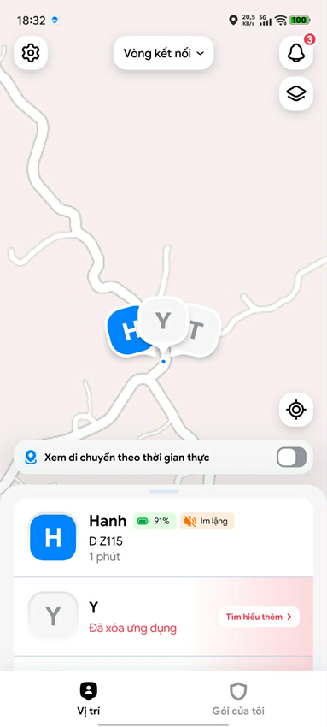
Hình 2.1. Giao diện chính của ứng dụng Findmykids
Với phía trẻ em, giao diện cần còn đơn giản hơn. Các chức năng chính chỉ nên gồm trạng thái chia sẻ vị trí, nút SOS và một số thông tin cơ bản. Những phần cấu hình phức tạp như tạo vùng an toàn, xem lịch sử hoặc xem lịch sử vị trí sẽ do phụ huynh thực hiện. Cách phân chia này giúp trẻ sử dụng ứng dụng đúng mục đích và hạn chế thao tác nhầm.

2.2.3. Tính năng chính
Từ quá trình đọc thông tin công khai và quan sát ứng dụng tham khảo, em phân nhóm các chức năng liên quan đến vị trí và cảnh báo để đối chiếu với phạm vi đồ án. Các chức năng được chọn không phải là sao chép nguyên mẫu từ ứng dụng tham khảo mà được điều chỉnh lại cho phù hợp với hệ thống của em.
- Theo dõi vị trí hiện tại: phụ huynh xem vị trí của trẻ trên bản đồ, kèm thời gian cập nhật gần nhất. Trong bản thử nghiệm của đồ án, chu kỳ cập nhật khi đang theo dõi trực tiếp được đặt khoảng 10-15 giây. Đây chỉ là mốc cấu hình thử nghiệm, không phải cam kết trong mọi thiết bị.
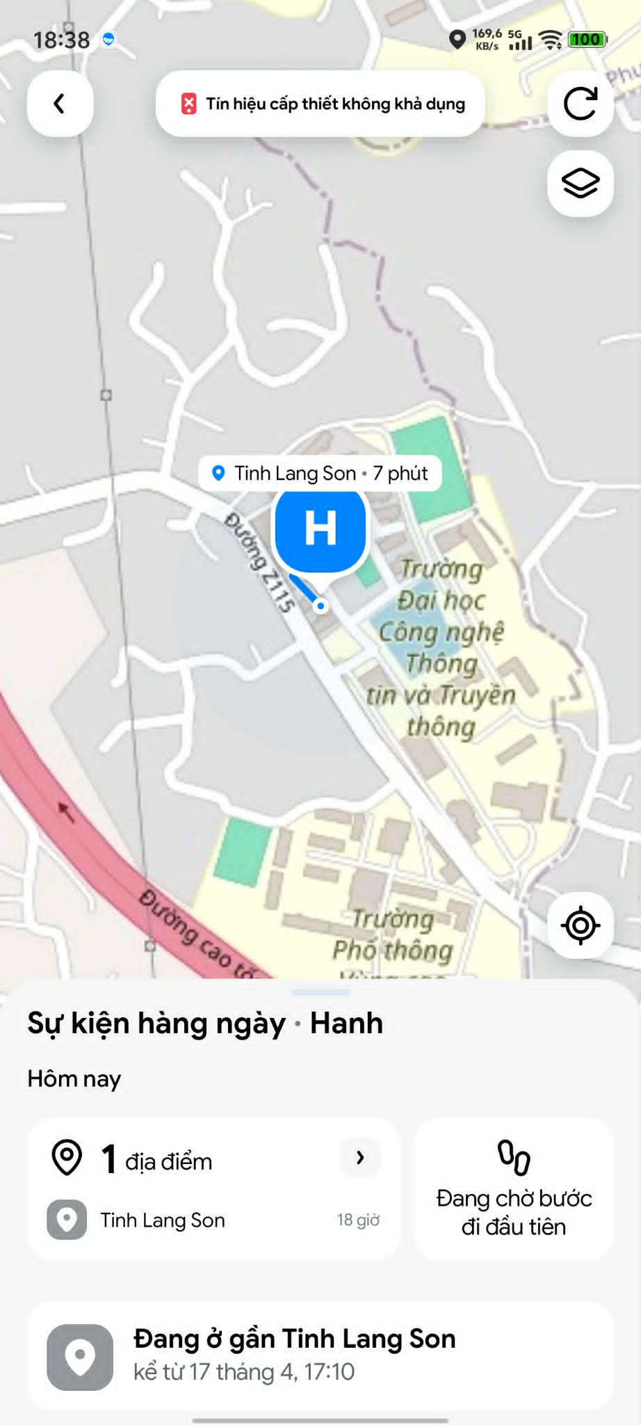
Hình 2.2. Minh họa chức năng xem vị trí hiện tại của trẻ trên Findmykids
- Xem lịch sử di chuyển: hệ thống lưu lại các điểm vị trí theo ngày, sau đó vẽ lại thành đường đi. Với dữ liệu quá dày, ứng dụng cần lọc bớt điểm nhiễu để bản đồ dễ nhìn hơn.
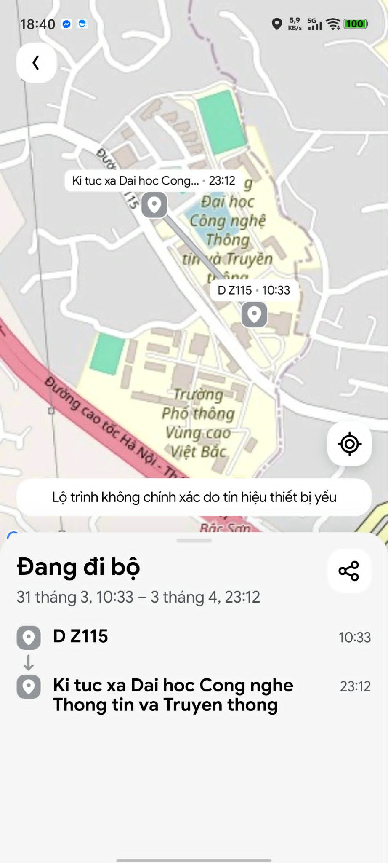
Hình 2.3. Minh họa chức năng xem lịch sử di chuyển trên Findmykids
- Vùng an toàn và vùng nguy hiểm: phụ huynh tạo các khu vực như nhà, trường học, lớp học thêm hoặc nơi không an toàn. Bán kính được đặt thử nghiệm trong khoảng 100-300 mét tùy loại địa điểm, đây là mốc ban đầu và có thể thay đổi sau khi kiểm thử thực tế.
- Cảnh báo SOS: trẻ có thể gửi tín hiệu khẩn cấp cho phụ huynh. Thông báo cần đi kèm vị trí hiện tại và thời gian gửi để phụ huynh phản ứng nhanh hơn.
- Gọi nhanh: từ màn hình cảnh báo hoặc màn hình thông tin trẻ, phụ huynh có thể gọi trực tiếp cho con. Đây là chức năng nhỏ nhưng có giá trị trong tình huống cần xác nhận ngay.
Sau khi đối chiếu với phạm vi đồ án, em chọn phát triển các chức năng liên quan trực tiếp đến vị trí và cảnh báo gồm theo dõi vị trí, lịch sử di chuyển, vùng an toàn/vùng nguy hiểm, SOS, thông báo và gọi nhanh. Các chức năng nâng cao như nghe âm thanh xung quanh hoặc giám sát chi tiết ứng dụng trên điện thoại không được triển khai vì có thể phát sinh vấn đề về quyền riêng tư và vượt quá phạm vi của đồ án.

2.2.4. Cơ chế cảnh báo khẩn cấp và kích hoạt SOS
Trong tình huống khẩn cấp, trẻ thường không có nhiều thời gian để thao tác. Vì vậy, chức năng SOS của hệ thống được thiết kế theo hướng rõ ràng và ít bước. Trên màn hình trẻ em, nút SOS cần đủ lớn, dễ nhận biết và không đặt gần các nút thông thường để tránh bấm nhầm. Trong bản thử nghiệm, em sử dụng thao tác nhấn giữ khoảng 2-3 giây như một mốc thiết kế ban đầu nhằm hạn chế trường hợp chạm nhầm.
Khi SOS được kích hoạt, ứng dụng sẽ lấy vị trí hiện tại của trẻ, tạo bản ghi cảnh báo trên cơ sở dữ liệu và gửi thông báo đến phụ huynh. Bản ghi SOS tối thiểu cần có mã trẻ, thời gian gửi, tọa độ, trạng thái xử lý và nội dung cảnh báo. Nếu tại thời điểm gửi không lấy được GPS mới, hệ thống có thể sử dụng vị trí gần nhất nhưng phải thể hiện rõ đây không phải vị trí vừa cập nhật.
Về mặt thông báo, hệ thống có thể sử dụng thông báo hiển thị và dữ liệu kèm theo để mở đúng màn hình cảnh báo khi phụ huynh nhấn vào thông báo. Theo tài liệu Firebase Cloud Messaging, thông báo có thể ở dạng notification message hoặc data message; với các cảnh báo cần xử lý trong ứng dụng, phần dữ liệu kèm theo giúp truyền mã trẻ, loại cảnh báo và thời gian xảy ra sự kiện. Đối với cảnh báo SOS, hệ thống có thể cấu hình mức ưu tiên cao, nhưng thời gian nhận thực tế vẫn phụ thuộc vào kết nối mạng, quyền thông báo, trạng thái pin và chính sách nền của hệ điều hành [10], [11], [12].

2.2.5. Truy xuất và phân tích lịch sử di chuyển
Lịch sử di chuyển giúp phụ huynh xem lại hành trình của trẻ theo ngày. Thay vì chỉ lưu một vị trí cuối cùng, hệ thống cần lưu nhiều mốc tọa độ theo thời gian. Khi hiển thị, các điểm này được nối lại thành đường đi trên bản đồ để phụ huynh dễ theo dõi. Tuy nhiên, dữ liệu GPS có thể bị nhiễu, đặc biệt khi thiết bị ở trong nhà, gần tòa nhà cao tầng hoặc khi kết nối mạng yếu.
Trong bản thử nghiệm, dữ liệu lịch sử được lưu theo từng trẻ và từng ngày. Mỗi điểm vị trí gồm kinh độ, vĩ độ, thời gian ghi nhận, độ chính xác nếu có và trạng thái thiết bị tại thời điểm đó. Để tránh hiển thị quá nhiều điểm gần nhau, em đặt ngưỡng thử nghiệm là bỏ qua các điểm có khoảng cách dưới 10 mét so với điểm trước đó. Ngưỡng này chỉ dùng để giảm nhiễu trong bản demo và có thể điều chỉnh khi kiểm thử trên thực địa.
Điểm dừng được hiểu là khu vực trẻ ở lại trong một khoảng thời gian nhất định. Trong đồ án, em chọn mốc thử nghiệm 5-10 phút để nhận diện điểm dừng. Ví dụ, nếu trẻ ở gần trường học từ 7 giờ đến 11 giờ, hệ thống có thể coi đây là một điểm dừng có ý nghĩa. Chức năng này giúp phụ huynh không chỉ biết trẻ đã đi qua đâu mà còn biết trẻ đã dừng lại ở đâu trong ngày.

2.2.6. Quản lý khu vực dựa trên sự kiện
Trong đề tài, em sử dụng ý tưởng tương tự geofencing để mô tả việc tạo vùng ảo trên bản đồ. Theo tài liệu Android Developers, geofence có thể được dùng để theo dõi các sự kiện như đi vào vùng, rời khỏi vùng hoặc ở trong vùng một khoảng thời gian nhất định. Trong đồ án, em không phụ thuộc hoàn toàn vào API geofencing của hệ điều hành mà mô tả logic theo hướng hệ thống tự kiểm tra khoảng cách dựa trên dữ liệu vị trí gửi về [14].
Mỗi vùng trong hệ thống gồm các thông tin cơ bản như tên vùng, loại vùng, tọa độ tâm và bán kính. Khi thiết bị của trẻ gửi vị trí mới, hệ thống tính khoảng cách từ vị trí hiện tại đến tâm vùng. Nếu trẻ đi vào hoặc rời khỏi vùng đã thiết lập, trạng thái của vùng thay đổi và hệ thống tạo thông báo. Ví dụ, nếu trẻ rời vùng trường học trong giờ học, phụ huynh có thể nhận cảnh báo để kiểm tra lại.
Chức năng này có ưu điểm là phụ huynh không cần mở ứng dụng liên tục. Thay vì kiểm tra thủ công, phụ huynh chỉ cần nhận thông báo khi có sự kiện như trẻ đến trường, rời khỏi trường hoặc đi vào khu vực nguy hiểm. Tuy nhiên, do sai số GPS có thể thay đổi theo môi trường, bán kính vùng không nên đặt quá nhỏ. Trong bản thử nghiệm, em chọn khoảng 100-300 mét tùy loại địa điểm.

2.3. Yêu cầu về hệ thống
Từ kết quả khảo sát và việc xem xét ứng dụng tương tự, em chia yêu cầu của hệ thống thành hai nhóm: yêu cầu chức năng và yêu cầu phi chức năng. Yêu cầu chức năng mô tả hệ thống phải làm được những gì. Yêu cầu phi chức năng mô tả chất lượng của hệ thống, ví dụ hiệu năng, độ ổn định, quyền riêng tư và khả năng sử dụng.

2.3.1. Yêu cầu chức năng của ứng dụng
Do hệ thống có hai nhóm tài khoản chính là phụ huynh và trẻ em, các chức năng được phân chia theo vai trò. Phụ huynh có quyền quản lý, xem dữ liệu và cấu hình cảnh báo. Trẻ em chủ yếu chia sẻ vị trí, gửi SOS và xem trạng thái kết nối. Ngoài ra, hệ thống cần có các xử lý tự động như lưu vị trí, kiểm tra vùng và gửi thông báo.
Bảng 2.5. Danh sách yêu cầu chức năng của hệ thống
Mã yêu cầu | Tên chức năng | Mô tả yêu cầu | Đối tượng sử dụng
FR01 | Đăng ký, đăng nhập | Người dùng tạo tài khoản, đăng nhập và duy trì phiên làm việc an toàn trên thiết bị. | Phụ huynh, trẻ em
FR02 | Phân quyền vai trò | Hệ thống phân biệt tài khoản phụ huynh và tài khoản trẻ để giới hạn chức năng phù hợp. | Hệ thống
FR03 | Liên kết gia đình | Phụ huynh thêm trẻ vào gia đình bằng mã xác nhận hoặc thao tác ghép nối trong ứng dụng. | Phụ huynh
FR04 | Xem vị trí hiện tại | Hiển thị vị trí mới nhất của trẻ trên bản đồ, kèm thời gian cập nhật và trạng thái dữ liệu. | Phụ huynh
FR05 | Cập nhật vị trí nền | Ứng dụng phía trẻ gửi vị trí theo chu kỳ thử nghiệm. Khi chạy nền, chu kỳ thực tế có thể bị giãn do quyền vị trí nền, trạng thái pin và giới hạn của hệ điều hành. | Trẻ em, hệ thống
FR06 | Xem lịch sử di chuyển | Phụ huynh chọn ngày để xem đường đi và các điểm dừng của trẻ. | Phụ huynh
FR07 | Quản lý vùng an toàn | Tạo, sửa, xóa vùng an toàn hoặc vùng nguy hiểm với bán kính thử nghiệm khoảng 100-300 mét. | Phụ huynh
FR08 | Cảnh báo vùng | Tự động thông báo khi trẻ đi vào vùng nguy hiểm hoặc rời khỏi vùng an toàn. | Hệ thống, phụ huynh
FR09 | Gửi SOS | Trẻ nhấn giữ nút SOS để gửi cảnh báo kèm vị trí và thời gian hiện tại. | Trẻ em
FR10 | Quản lý thông báo | Phụ huynh xem danh sách thông báo, mở chi tiết và xử lý cảnh báo. | Phụ huynh
FR11 | Gọi nhanh | Phụ huynh gọi nhanh cho trẻ từ màn hình bản đồ hoặc màn hình cảnh báo. | Phụ huynh
Các yêu cầu trên được sắp xếp theo mức độ ưu tiên triển khai. Trong bản đồ án, nhóm đăng nhập, liên kết gia đình, theo dõi vị trí, lịch sử di chuyển, vùng an toàn và SOS được xem là nhóm chức năng chính.

2.3.2. Yêu cầu phi chức năng
Yêu cầu phi chức năng có ảnh hưởng lớn đến chất lượng sử dụng của ứng dụng. Với ứng dụng liên quan đến vị trí, nếu cập nhật quá chậm thì phụ huynh khó theo dõi; nếu cập nhật quá dày thì thiết bị trẻ nhanh hết pin. Vì vậy, các yêu cầu dưới đây được đặt ra dưới dạng mốc thử nghiệm để phục vụ demo và kiểm thử trong phạm vi đồ án.
Bảng 2.6. Yêu cầu phi chức năng của hệ thống
Nhóm yêu cầu | Tiêu chí cụ thể | Mốc thử nghiệm / ràng buộc | Giải thích
Hiệu năng | Thời gian hiển thị vị trí mới | Dưới 3 giây trong điều kiện mạng ổn định khi kiểm thử demo. | Mốc này dùng để đánh giá trải nghiệm theo dõi trực tiếp, không phải cam kết trong mọi điều kiện.
Pin thiết bị | Chu kỳ cập nhật vị trí | 10-15 giây khi đang theo dõi; khi chạy nền có thể giãn 30-60 giây hoặc lâu hơn tùy thiết bị. | Theo tài liệu Android, ứng dụng chạy nền bị giới hạn tần suất lấy vị trí, vì vậy mốc này chỉ dùng làm cấu hình thử nghiệm.
Độ tin cậy | Lưu tạm khi mất mạng | Tối thiểu 50 điểm vị trí gần nhất. | Khi có mạng trở lại, dữ liệu sẽ được đồng bộ lên hệ thống.
Bảo mật | Quyền xem dữ liệu vị trí | Chỉ tài khoản đã ghép nối hợp lệ được xem. | Tránh trường hợp người không liên quan truy cập vị trí của trẻ.
Quyền riêng tư | Thời gian lưu lịch sử | Dữ liệu lịch sử có thể đặt mốc 30 ngày. | Giảm lưu trữ dư thừa và hạn chế rủi ro dữ liệu cá nhân.
Dễ sử dụng | Thao tác chính trên màn hình phụ huynh | Không quá 2-3 lần chạm cho chức năng xem vị trí hoặc gọi nhanh. | Phù hợp với người dùng không quen thao tác phức tạp.
Tương thích | Thiết bị kiểm thử | Android 10 trở lên trong phạm vi thiết bị kiểm thử. | Đây là phạm vi thử nghiệm của đồ án; khi mở rộng cần kiểm thử thêm trên nhiều phiên bản hệ điều hành.
Một điểm quan trọng là các mốc nêu trong bảng trên được dùng để kiểm thử demo trong phạm vi đồ án, chưa phải cam kết triển khai thực tế. Đặc biệt, việc lấy vị trí nền trên Android chịu ảnh hưởng bởi giới hạn của hệ điều hành, chế độ tiết kiệm pin và quyền mà người dùng cấp cho ứng dụng. Vì vậy, khi phát triển thành sản phẩm sử dụng lâu dài, các thông số này cần được đánh giá lại trên nhiều thiết bị, nhiều phiên bản hệ điều hành và nhiều điều kiện mạng khác nhau.

2.4. Phân tích hệ thống
Sau khi xác định yêu cầu, em tiến hành phân tích hệ thống theo tác nhân sử dụng và các ca sử dụng chính. Việc phân tích này giúp xác định rõ người dùng nào được làm gì, dữ liệu nào được tạo ra và luồng xử lý nào cần có trong hệ thống.

2.4.1. Tác nhân của hệ thống
Bảng 2.7. Tác nhân tham gia hệ thống
Tác nhân | Mô tả | Các chức năng liên quan
Phụ huynh | Người quản lý gia đình, nhận thông tin vị trí và xử lý cảnh báo. | Đăng nhập, thêm trẻ, xem vị trí, xem lịch sử, tạo vùng, quản lý vùng, nhận SOS, gọi nhanh.
Trẻ em | Người sử dụng thiết bị được theo dõi và có thể gửi SOS. | Đăng nhập, chia sẻ vị trí, gửi SOS, xem trạng thái kết nối.
Người giám hộ phụ | Người được phụ huynh thêm vào để cùng nhận cảnh báo. | Xem một phần thông tin trẻ và nhận thông báo theo quyền được cấp.
Hệ thống Firebase | Thành phần lưu trữ dữ liệu và hỗ trợ gửi thông báo. | Lưu dữ liệu, kích hoạt xử lý sự kiện, gửi thông báo đẩy.

2.4.2. Các ca sử dụng chính
Các ca sử dụng được phân tích từ những thao tác thường gặp của người dùng. Trong đó, các chức năng liên quan đến vị trí và cảnh báo được ưu tiên vì quyết định trực tiếp đến mục tiêu của đề tài.
Bảng 2.8. Danh sách ca sử dụng chính
Mã UC | Tên ca sử dụng | Tác nhân chính | Kết quả mong muốn
UC01 | Đăng ký và đăng nhập | Phụ huynh, trẻ em | Người dùng truy cập đúng tài khoản và vai trò.
UC02 | Ghép nối trẻ với phụ huynh | Phụ huynh | Tài khoản trẻ được liên kết với gia đình hợp lệ.
UC03 | Xem vị trí hiện tại của trẻ | Phụ huynh | Bản đồ hiển thị vị trí mới nhất và thời gian cập nhật.
UC04 | Xem lịch sử di chuyển | Phụ huynh | Hiển thị đường đi và điểm dừng theo ngày được chọn.
UC05 | Thiết lập vùng an toàn/vùng nguy hiểm | Phụ huynh | Vùng được lưu và dùng để kiểm tra sự kiện vào/ra vùng.
UC06 | Gửi cảnh báo SOS | Trẻ em | Phụ huynh nhận thông báo kèm vị trí hiện tại của trẻ.
UC07 | Xem và xử lý thông báo | Phụ huynh | Phụ huynh mở chi tiết cảnh báo, xem bản đồ hoặc gọi nhanh cho trẻ.
Các sơ đồ use case dưới đây được em xây dựng lại từ các yêu cầu chức năng đã xác định, nhằm làm rõ phạm vi thao tác của từng nhóm người dùng và các dịch vụ bên ngoài mà hệ thống cần sử dụng.
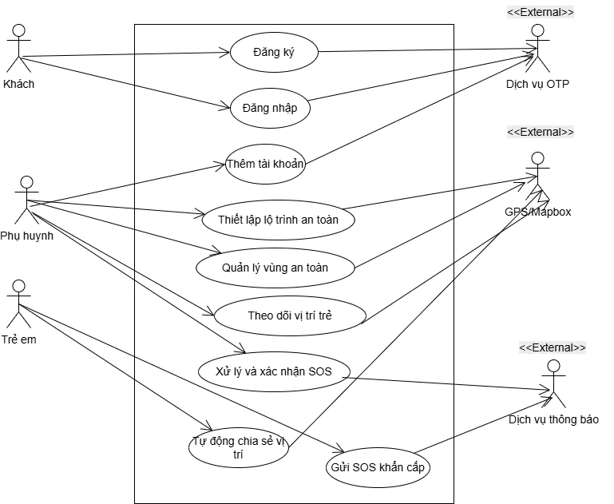
Hình 2.4. Sơ đồ use case tổng quát của hệ thống

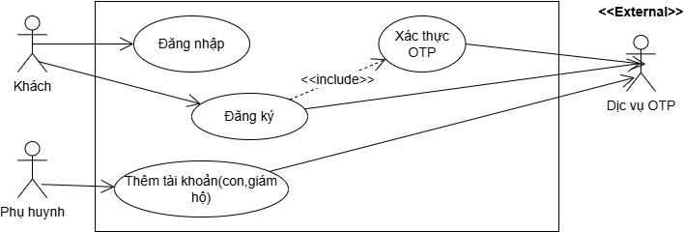
Hình 2.5. Sơ đồ use case phân rã đăng ký, đăng nhập

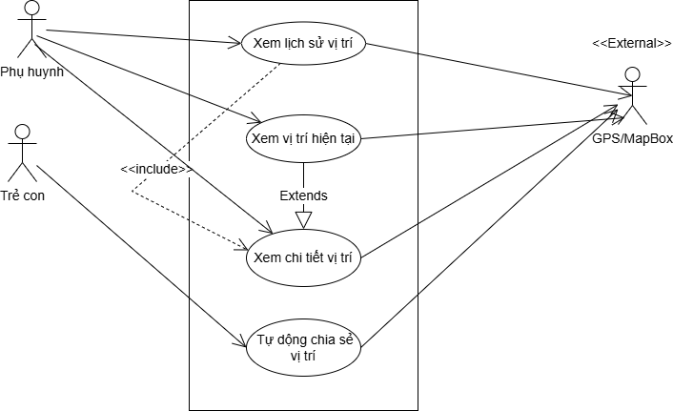
Hình 2.6. Sơ đồ use case phân rã chức năng theo dõi vị trí

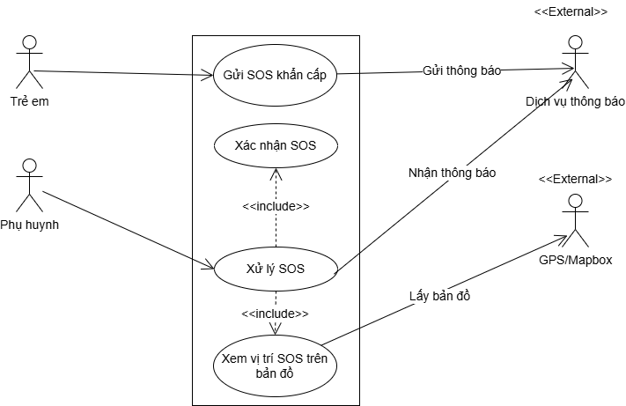
Hình 2.7. Sơ đồ use case phân rã chức năng SOS

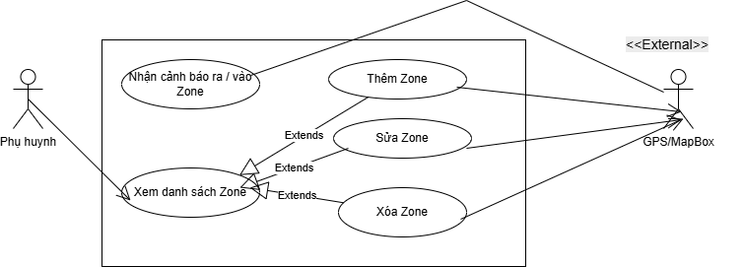
Hình 2.8. Sơ đồ use case phân rã chức năng quản lý Zone

2.4.3. Mô tả một số ca sử dụng tiêu biểu
Để làm rõ hơn cách hệ thống hoạt động, em mô tả chi tiết một số ca sử dụng quan trọng. Các ca sử dụng này sẽ là cơ sở cho phần thiết kế chức năng và thiết kế cơ sở dữ liệu ở chương sau.
Bảng 2.9. Mô tả một số ca sử dụng tiêu biểu
Ca sử dụng | Tiền điều kiện | Luồng xử lý chính | Ngoại lệ cần xử lý
Xem vị trí hiện tại | Phụ huynh đã đăng nhập và đã ghép nối với trẻ. | Chọn trẻ trong danh sách, hệ thống lấy vị trí mới nhất và hiển thị marker trên bản đồ. | Nếu chưa có vị trí hoặc mất mạng, hiển thị thông báo trạng thái gần nhất.
Gửi SOS | Trẻ đã đăng nhập và ứng dụng có quyền vị trí. | Trẻ nhấn giữ SOS, hệ thống lấy tọa độ, tạo cảnh báo và gửi thông báo cho phụ huynh. | Nếu không lấy được GPS, hệ thống gửi vị trí cuối cùng kèm trạng thái cảnh báo.
Tạo vùng an toàn | Phụ huynh đã chọn trẻ cần quản lý. | Chọn điểm trên bản đồ, nhập tên vùng, chọn bán kính và lưu cấu hình. | Nếu bán kính quá nhỏ hoặc trùng tên vùng, yêu cầu nhập lại.
Xem lịch sử di chuyển | Hệ thống đã có dữ liệu vị trí theo ngày. | Phụ huynh chọn ngày, hệ thống tải danh sách điểm và vẽ đường đi. | Nếu dữ liệu quá ít, hiển thị thông báo không đủ dữ liệu để vẽ lộ trình.

2.4.4. Luồng nghiệp vụ tổng quát
Luồng nghiệp vụ tổng quát của hệ thống bắt đầu từ thiết bị của trẻ. Ứng dụng phía trẻ gửi dữ liệu vị trí theo chu kỳ thử nghiệm; chu kỳ thực tế có thể thay đổi tùy quyền vị trí nền, trạng thái pin và kết nối mạng. Dữ liệu này được lưu lên cơ sở dữ liệu để phụ huynh có thể xem vị trí mới nhất hoặc truy xuất lịch sử di chuyển.
Bảng 2.10. Mô tả luồng nghiệp vụ tổng quát của hệ thống
Bước | Tác nhân / thành phần | Nội dung xử lý chính
1 | Trẻ em | Mở ứng dụng, cấp quyền cần thiết và gửi dữ liệu vị trí theo chu kỳ thử nghiệm phù hợp.
2 | Ứng dụng phụ huynh | Hiển thị vị trí, lịch sử di chuyển, thông báo và các vùng đã thiết lập.
3 | Firebase | Lưu dữ liệu, ghi nhận thay đổi và hỗ trợ gửi thông báo khi xuất hiện sự kiện cảnh báo.
4 | Phụ huynh | Xem cảnh báo, gọi nhanh cho trẻ hoặc kiểm tra lại lộ trình trên bản đồ.
Đối với các cảnh báo quan trọng như SOS hoặc đi vào vùng nguy hiểm, hệ thống ưu tiên tạo thông báo để phụ huynh nhìn thấy sớm. Tuy nhiên, theo tài liệu Firebase Cloud Messaging, thông báo ưu tiên cao chỉ nên dùng cho nội dung nhạy thời gian và hiển thị cho người dùng. Vì vậy, đồ án không khẳng định thông báo luôn đến ngay trong mọi điều kiện, mà chỉ đặt mục tiêu hoạt động ổn định trong phạm vi kiểm thử demo [12].

CHƯƠNG 3. THIẾT KẾ HỆ THỐNG

3.1. Đặc tả chi tiết các chức năng
Các chức năng trọng tâm được trình bày theo cùng một cấu trúc gồm ba phần: bảng đặc tả chức năng, biểu đồ hoạt động và biểu đồ trình tự. Cách trình bày này giúp phần thiết kế thống nhất hơn, đồng thời thể hiện rõ dữ liệu đầu vào, luồng xử lý và sự tương tác giữa người dùng, ứng dụng Flutter và Firebase.

3.1.1. Nhóm chức năng đăng ký và đăng nhập
Bảng 3.1. Đặc tả chức năng đăng ký
Use case: Đăng ký
Mục đích: | Cho phép người dùng tạo tài khoản mới.
Mô tả: | Use case này cho phép người dùng đăng ký vào hệ thống
Tác nhân: | Người dùng
Điều kiện trước: | Người dùng chưa có tài khoản
Điều kiện sau: | Người dùng được chuyển đến trang đăng nhập của hệ thống sau khi đăng ký thành công.
Luồng sự kiện chính  (Basic flows) | - Người dùng truy cập vào trang đăng ký.  - Nhập thông tin cá nhân: tên, email, mật khẩu.  - Nhấn nút "Đăng ký".  - Hệ thống kiểm tra và xử lý những thông tin nhận
 |  | được.
 | 5. | Nếu thông tin trả về hợp lệ, tài khoản được tạo và hiển thị thông báo thành công.
Luồng sự kiện phụ  (Alternative Flows): | 1. | Nếu email đã tồn tại trước đó trong CSDL, hiển thị một thông báo lỗi.
 | 2. | Nếu nhập thiếu thông tin, yêu cầu nhập lại.
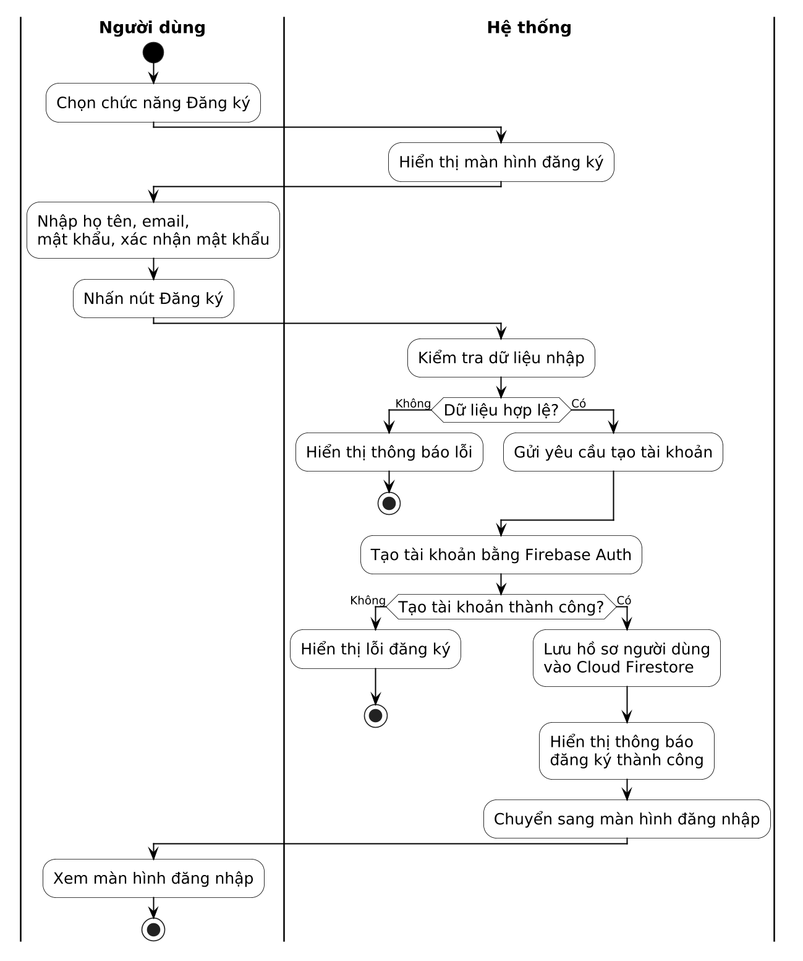
Hình 3.1. Biểu đồ hoạt động chức năng đăng ký

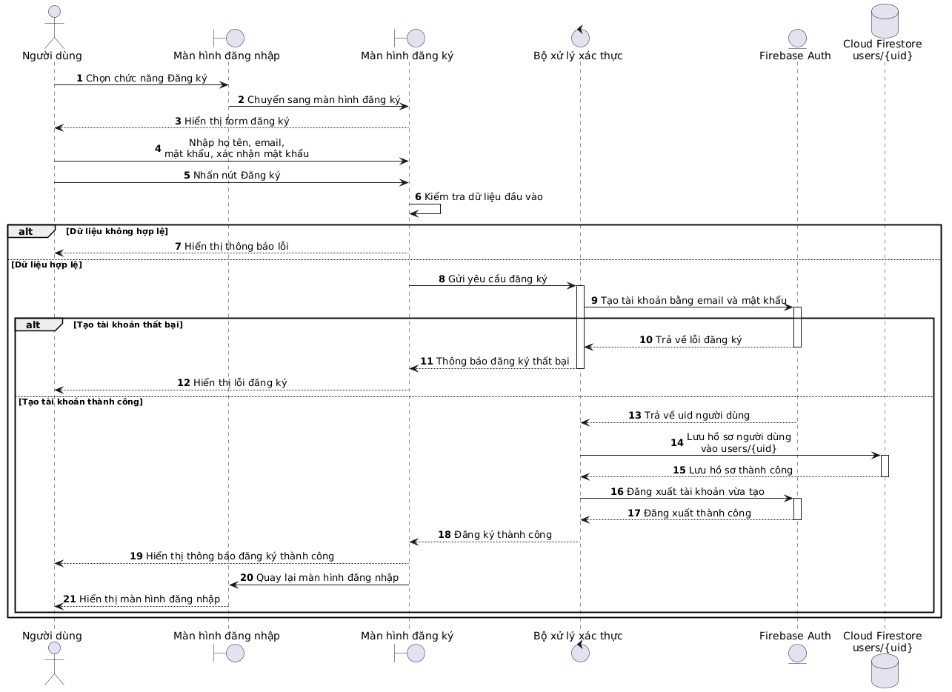
Hình 3.2. Biểu đồ trình tự chức năng đăng ký
Bảng 3.2. Đặc tả chức năng đăng nhập
Use case: Đăng nhập
Mục đích: | Đăng nhập tài khoản vào ứng dụng để có thể truy cập vào các chức năng khác.
Mô tả: | Use case này cho phép người dùng đăng nhập ứng dụng bằng cách nhập dữ liệu như tên đăng nhập (gmail) và mật khẩu hợp lệ.
Tác nhân: | Người dùng
Điều kiện trước: | Người dùng đã có tài khoản và đang ở trang đăng nhập.
Điều kiện sau: | Người dùng được hệ thống chuyển màn hình đến trang chủ  của ứng dụng sau khi đăng nhập thành công.
Luồng sự kiện chính  (Basic flows) | •  •  • | Người dùng mở ứng dụng và vào trang đăng nhập của ứng dụng.  Ứng dụng hiển thị giao diện đăng nhập với các trường: Tên đăng nhập, mật khẩu, Nút "Đăng nhập"  Người dùng nhập thông tin như tên đăng nhập (gmail) và mật khẩu.
 | • | Người dùng nhấn nút "Đăng nhập".
 | • | Hệ thống kiểm tra thông tin nhập liệu khi đăng nhập.
 | • | Hệ thống chuyển đến trang chủ của ứng dụng.
Luồng sự kiện phụ  (Alternative Flows): | •  • | Người dùng không nhập đủ thông tin hoặc thông tin không hợp lệ:  Hệ thống hiển thị thông báo lỗi cụ thể và yêu cầu người dùng nhập lại.

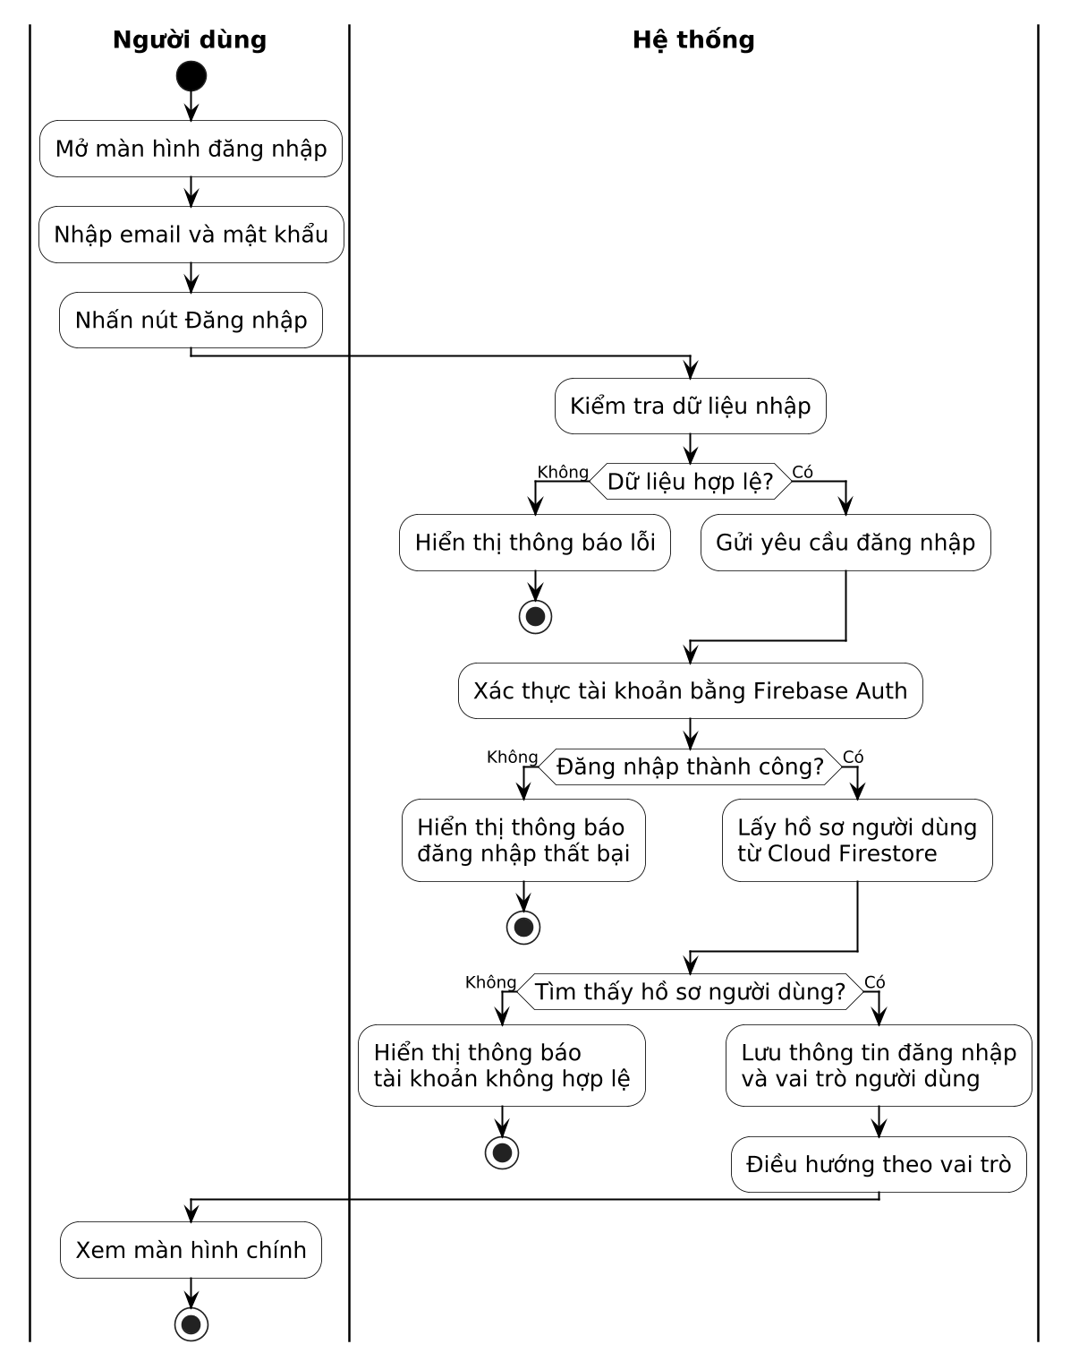
Hình 3.3. Biểu đồ hoạt động chức năng đăng nhập
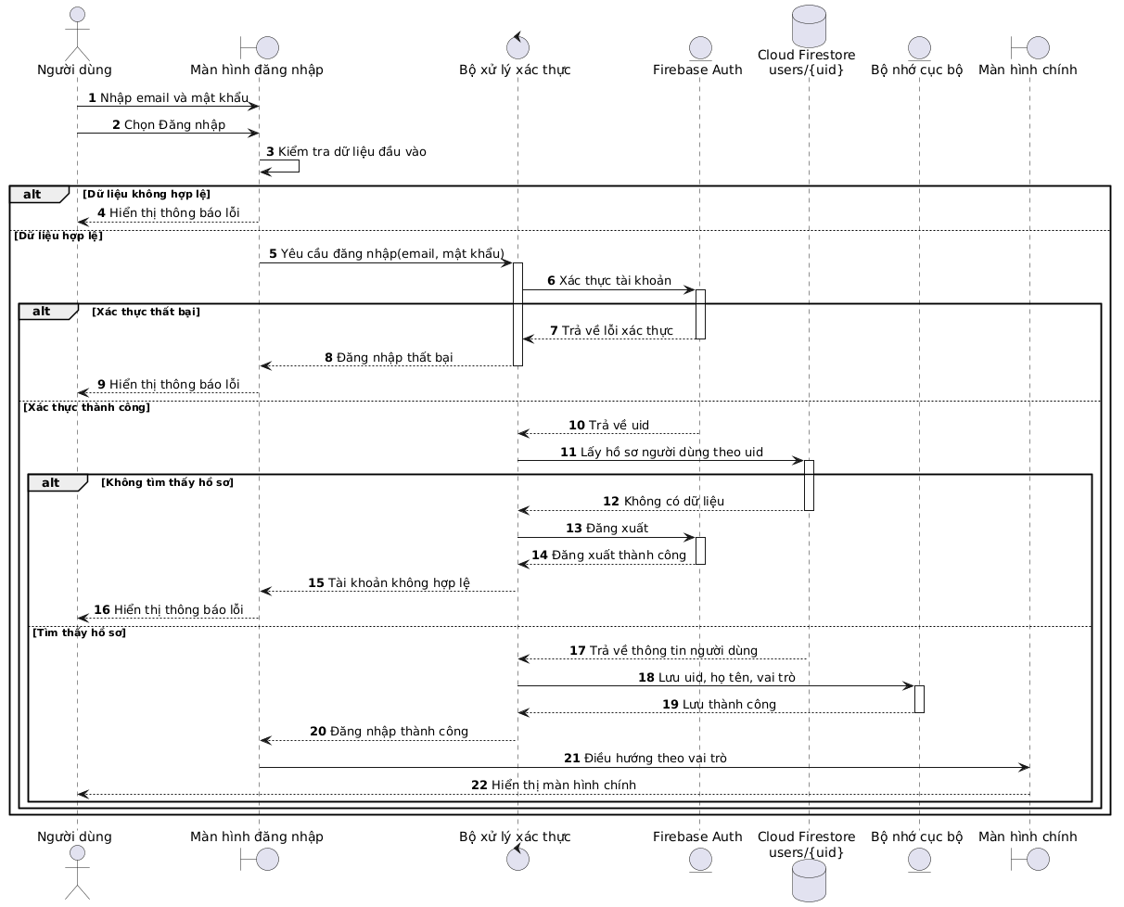
Hình 3.4. Biểu đồ trình tự chức năng đăng nhập

3.1.2. Nhóm chức năng quản lý Zone
Bảng 3.3. Đặc tả chức năng thêm Zone
Use case: | Thêm Zone
Mục đích: | Cho phép phụ huynh thêm vùng an toàn hoặc vùng nguy hiểm cho trẻ.
Mô tả: | Phụ huynh tạo mới một Zone bằng cách chọn vị trí trên bản đồ, nhập tên vùng, chọn loại vùng và thiết lập bán kính theo dõi.
Tác nhân: | Phụ huynh
Điều kiện trước: | Phụ huynh đã đăng nhập.  Phụ huynh đã chọn trẻ cần quản lý.  Dịch vụ bản đồ hoạt động bình thường.
Điều kiện sau: | Zone mới được lưu thành công và được dùng để kiểm tra sự kiện ra/vào vùng.
Luồng sự kiện chính  (Basic flows): | 1. Phụ huynh chọn chức năng Thêm Zone.  2. Hệ thống hiển thị màn hình tạo Zone.  3. Phụ huynh nhập tên Zone, chọn loại vùng và chọn vị trí trên bản đồ.  4. Phụ huynh thiết lập bán kính vùng.  5. Hệ thống kiểm tra dữ liệu nhập.  6. Hệ thống lưu Zone vào cơ sở dữ liệu.  7. Hệ thống thông báo thêm Zone thành công.
Luồng sự kiện phụ  (Alternative flows): | A1. Thiếu tên, vị trí hoặc bán kính: hệ thống yêu cầu nhập lại.  A2. Vị trí không hợp lệ: hệ thống yêu cầu phụ huynh chọn lại trên bản đồ.  A3. Lưu thất bại: hệ thống hiển thị thông báo lỗi và không tạo Zone.
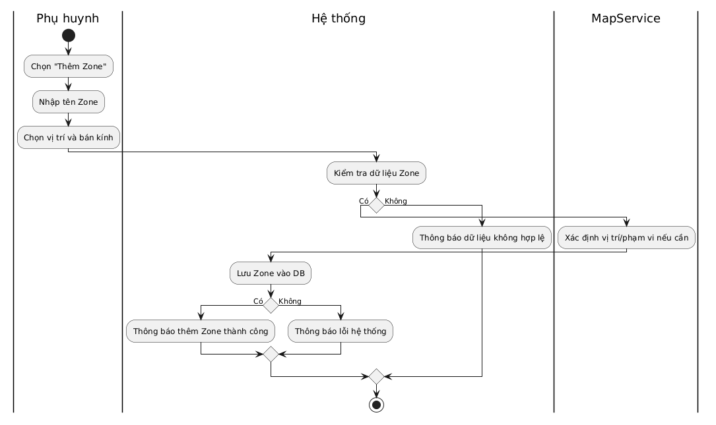
Hình 3.5. Biểu đồ hoạt động chức năng thêm Zone
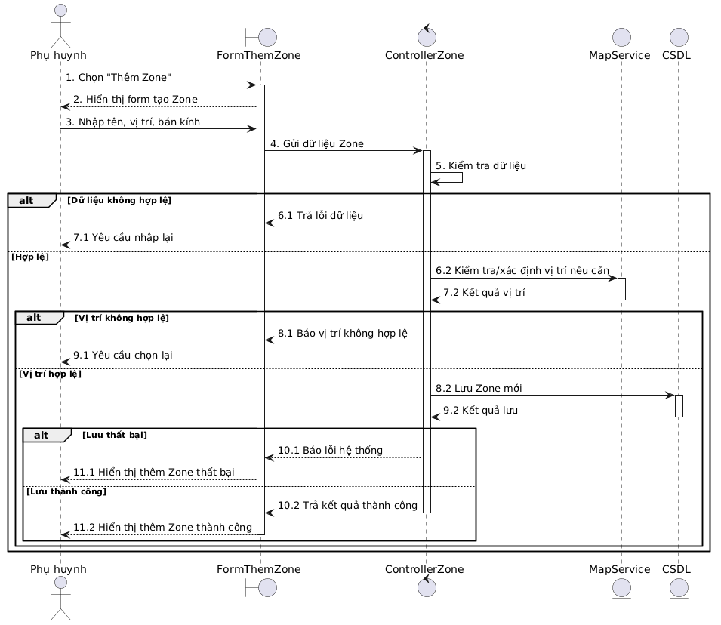
Hình 3.6. Biểu đồ trình tự chức năng thêm Zone

3.1.3. Nhóm chức năng theo dõi vị trí hiện tại
Bảng 3.4. Đặc tả chức năng xem vị trí hiện tại
Use case: Xem vị trí hiện tại
Mục đích: | Theo dõi vị trí trực tiếp realtime
Mô tả: | Phụ huynh xem vị trí mới nhất của trẻ trên bản đồ tại thời điểm hiện tại để theo dõi tức thời.
Tác nhân: | Phụ huynh
Điều kiện trước: | - Phụ huynh đã đăng nhập.  - Thiết bị trẻ đang chia sẻ vị trí hoặc đã gửi vị trí gần nhất  - MapService hoạt động bình thường.
Điều kiện sau: | Hệ thống hiển thị vị trí hiện tại hoặc vị trí gần nhất khả dụng của trẻ trên bản đồ.
Luồng sự kiện chính  (Basic flows) | - Phụ huynh chọn chức năng Xem vị trí hiện tại.  - Hệ thống lấy vị trí mới nhất của trẻ.  - Hệ thống gửi tọa độ đến MapService để dựng marker trên bản đồ.  - Hệ thống hiển thị vị trí hiện tại của trẻ.  - Phụ huynh có thể mở Xem chi tiết vị trí.
Luồng sự kiện phụ  (Alternative Flows): | A1. Không có vị trí hiện tại  - Hệ thống không nhận được vị trí mới hoặc không có dữ liệu gần nhất.  - Hệ thống hiển thị thông báo chưa có vị trí hiện tại.  A2. Vị trí quá cũ  - Hệ thống chỉ có vị trí gần nhất nhưng timestamp đã cũ.  - Hệ thống hiển thị vị trí cuối cùng kèm thời gian cập nhật.  A3. MapService lỗi  - Hệ thống có tọa độ nhưng không dựng được bản đồ.  - Hệ thống hiển thị tọa độ/thông tin vị trí dạng văn bản.
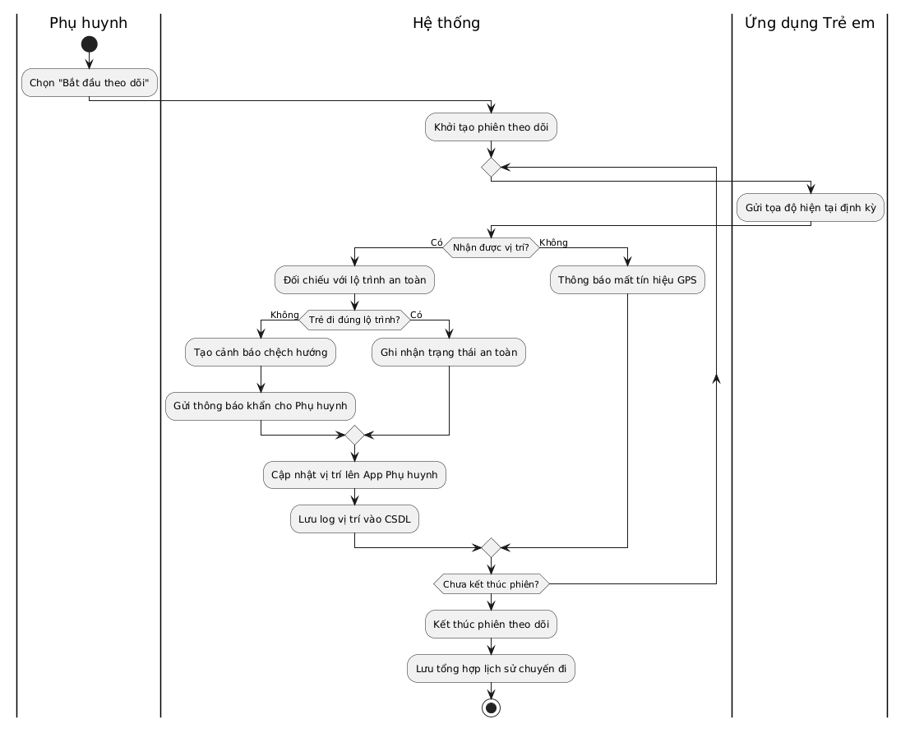
Hình 3.7. Biểu đồ hoạt động chức năng xem vị trí hiện tại
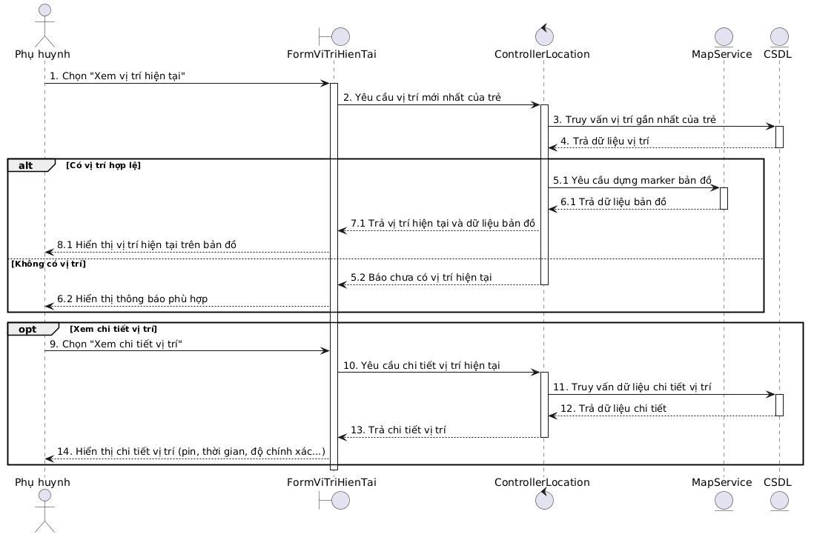
Hình 3.8. Biểu đồ trình tự chức năng xem vị trí hiện tại
Bảng 3.5. Đặc tả chức năng tự động chia sẻ vị trí
Use case: Tự động chia sẻ vị trí
Mục đích: | Chia sẻ vị trí tự động của trẻ con
Mô tả: | Ứng dụng trên thiết bị trẻ tự động thu thập và gửi vị trí theo chu kỳ hoặc theo sự kiện về hệ thống để phụ huynh có thể theo dõi.
Tác nhân: | Trẻ em
Điều kiện trước: | - Thiết bị trẻ đã đăng nhập.  - Quyền truy cập vị trí đã được cấp  - Chức năng chia sẻ vị trí đã được bật.
Điều kiện sau: | Vị trí của trẻ được cập nhật lên hệ thống định kỳ và lưu làm dữ liệu phục vụ theo dõi.
Luồng sự kiện chính  (Basic flows) | - Ứng dụng trẻ bật chế độ Tự động chia sẻ vị trí.  - Ứng dụng lấy vị trí theo chu kỳ hoặc theo sự kiện thay đổi.  - Ứng dụng gửi vị trí lên server.  - Hệ thống kiểm tra tính hợp lệ của dữ liệu.  - Hệ thống lưu dữ liệu vị trí.  - • Hệ thống cập nhật vị trí mới nhất để phụ huynh tra cứu.
Luồng sự kiện phụ  (Alternative Flows): | A1. GPS tắt hoặc không có quyền vị trí  - Ứng dụng không lấy được vị trí.  - Hệ thống không nhận được bản ghi mới hoặc ghi nhận trạng thái gián đoạn.  A2. Mất mạng  - Ứng dụng lấy được vị trí nhưng không gửi được lên server.  - Ứng dụng lưu đệm cục bộ và gửi lại khi có kết nối.  A3. Dữ liệu vị trí không hợp lệ  - Server nhận bản ghi lỗi định dạng hoặc thiếu trường.  - Hệ thống từ chối lưu và ghi log lỗi.
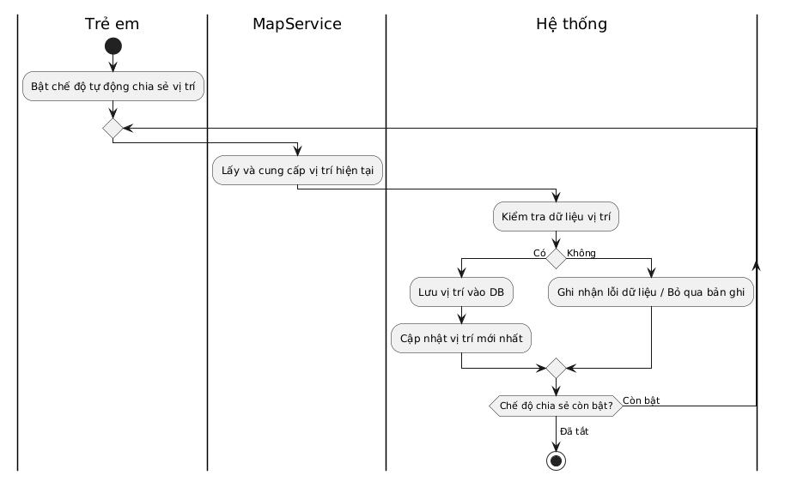
Hình 3.9. Biểu đồ hoạt động chức năng tự động chia sẻ vị trí
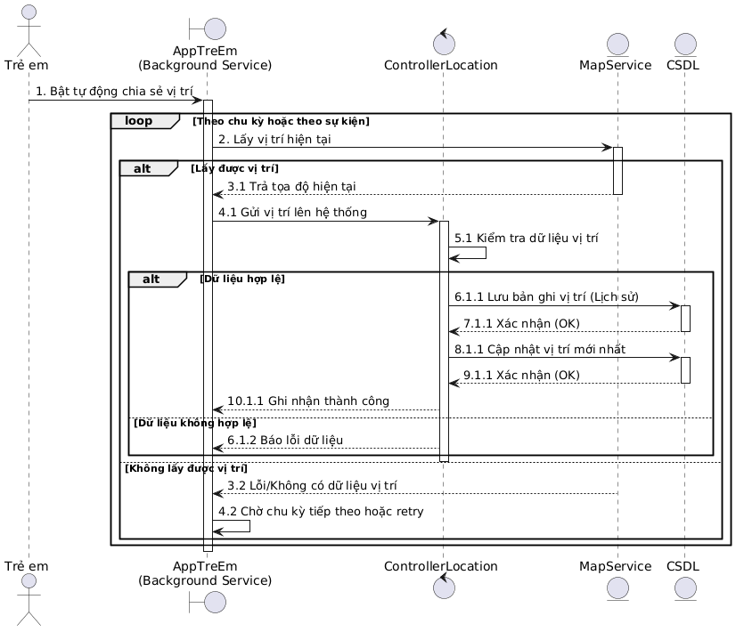
Hình 3.10. Biểu đồ trình tự chức năng tự động chia sẻ vị trí

3.1.4. Nhóm chức năng xem lịch sử di chuyển
Bảng 3.6. Đặc tả chức năng xem lịch sử vị trí
Use case: Xem lịch sử vị trí
Mục đích: | Phụ huynh xem lại hành trình của con đã đi
Mô tả: | Phụ huynh xem lại lịch sử di chuyển của trẻ trong một khoảng thời gian xác định để theo dõi hành trình, kiểm tra hoạt động và đối chiếu các sự kiện đã xảy ra.
Tác nhân: | Phụ huynh
Điều kiện trước: | - Phụ huynh đã đăng nhập.  - Tài khoản trẻ đã được liên kết.  - Hệ thống đã lưu dữ liệu vị trí trước đó.
Điều kiện sau: | Hệ thống hiển thị được danh sách/bản đồ lịch sử vị trí theo bộ lọc đã chọn.
Luồng sự kiện chính  (Basic flows) | - Phụ huynh chọn chức năng Xem lịch sử vị trí.  - Hệ thống hiển thị bộ lọc thời gian và đối tượng trẻ.  - Phụ huynh chọn khoảng thời gian cần tra cứu.  - Hệ thống truy vấn dữ liệu lịch sử vị trí từ cơ sở dữ liệu.  - Hệ thống gửi dữ liệu tọa độ đến MapService để dựng đường đi nếu cần.  - Hệ thống hiển thị lịch sử vị trí dưới dạng danh sách, timeline hoặc bản đồ.  - Phụ huynh có thể chọn một mốc cụ thể để xem chi tiết vị trí.
Luồng sự kiện phụ  (Alternative Flows): | A1. Không có dữ liệu trong khoảng thời gian đã chọn  - Tại bước 4, hệ thống không tìm thấy bản ghi vị trí.  - Hệ thống hiển thị trạng thái rỗng.  A2. Dữ liệu vị trí không đầy đủ  - Một số bản ghi thiếu tọa độ hoặc timestamp.  - Hệ thống chỉ hiển thị phần dữ liệu hợp lệ và đánh dấu dữ liệu thiếu.  A3. MapService lỗi  - Hệ thống truy vấn được dữ liệu nhưng không dựng được bản đồ.  - Hệ thống hiển thị dạng danh sách thay cho bản đồ hoặc thông báo lỗi bản đồ.
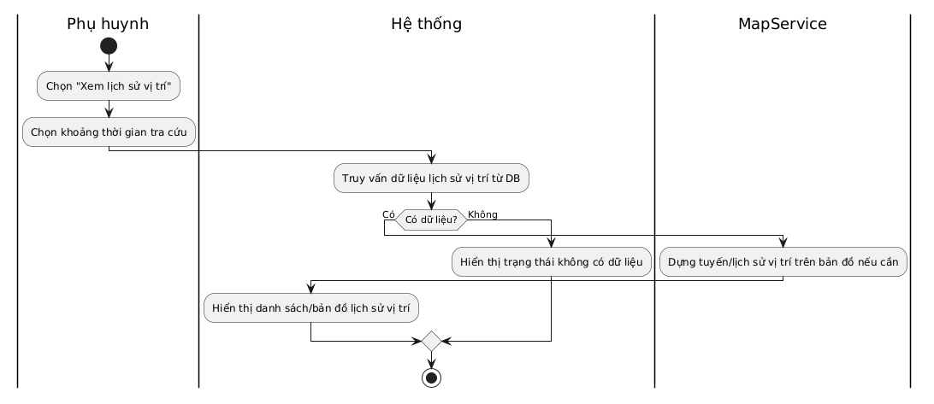
Hình 3.11. Biểu đồ hoạt động chức năng xem lịch sử vị trí
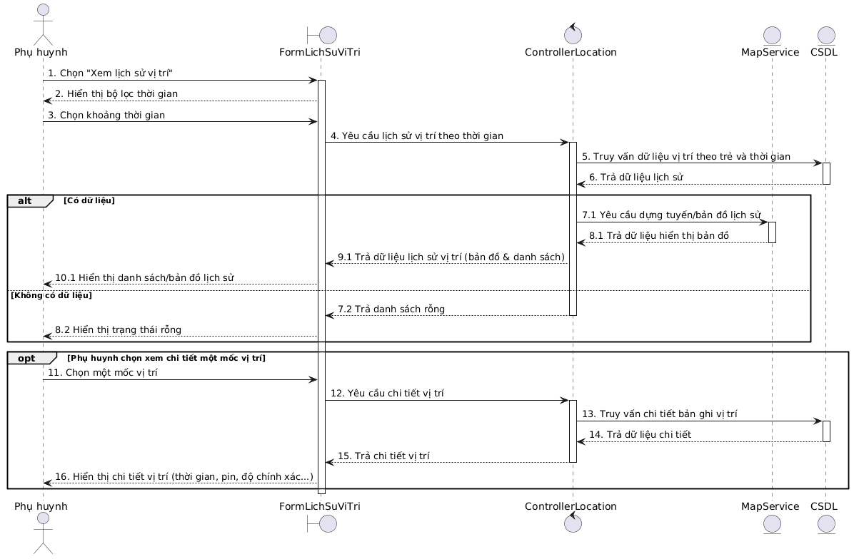
Hình 3.12. Biểu đồ trình tự chức năng xem lịch sử vị trí

3.1.5. Nhóm chức năng SOS và thông báo khẩn cấp
Bảng 3.7. Đặc tả chức năng gửi SOS khẩn cấp
Use case: Gửi SOS khẩn cấp
Mục đích: | Giúp trẻ em gửi SOS trong lúc khẩn cấp
Mô tả: | Trẻ em kích hoạt tín hiệu SOS khẩn cấp từ ứng dụng. Hệ thống ghi nhận yêu cầu SOS, thu thập vị trí hiện tại và gửi thông báo khẩn đến phụ huynh.
Tác nhân: | Trẻ em
Điều kiện trước: | - Thiết bị trẻ đã đăng nhập và được liên kết với tài khoản phụ huynh.  - Ứng dụng có quyền truy cập vị trí.  - Thiết bị có mạng hoặc có cơ chế gửi lại khi có mạng.
Điều kiện sau: | Sự kiện SOS được tạo, phụ huynh nhận thông báo hoặc hệ thống ghi nhận trạng thái chờ gửi lại.
Luồng sự kiện chính  (Basic flows) | - Trẻ em nhấn nút Gửi SOS khẩn cấp.  - Ứng dụng yêu cầu xác nhận hoặc giữ nút trong thời gian ngắn để tránh bấm nhầm.  - Ứng dụng lấy vị trí hiện tại của trẻ.  - Ứng dụng gửi yêu cầu SOS lên server.  - Hệ thống tạo bản ghi SOS với trạng thái ban đầu.  - Hệ thống gửi thông báo khẩn đến phụ huynh qua NotifyService.  - Hệ thống cập nhật trạng thái gửi thông báo thành công.  - Phụ huynh nhận được cảnh báo SOS.
Luồng sự kiện phụ  (Alternative Flows): | A1. Người dùng hủy thao tác  - Sau khi nhấn SOS, trẻ không xác nhận hoặc thả nút trước thời gian yêu cầu.  - Hệ thống không tạo SOS.  A2. Không lấy được vị trí hiện tại  - Ứng dụng không lấy được GPS hợp lệ.  - Hệ thống vẫn có thể tạo SOS với trạng thái thiếu vị trí.  - Phụ huynh nhận cảnh báo SOS nhưng kèm thông báo vị trí chưa sẵn sàng.  A3. Mất mạng khi gửi SOS  - Ứng dụng không gửi được yêu cầu lên server.  - Ứng dụng lưu tạm yêu cầu SOS cục bộ và retry khi có mạng.  - Nếu retry thành công, hệ thống tiếp tục xử lý như luồng chính.
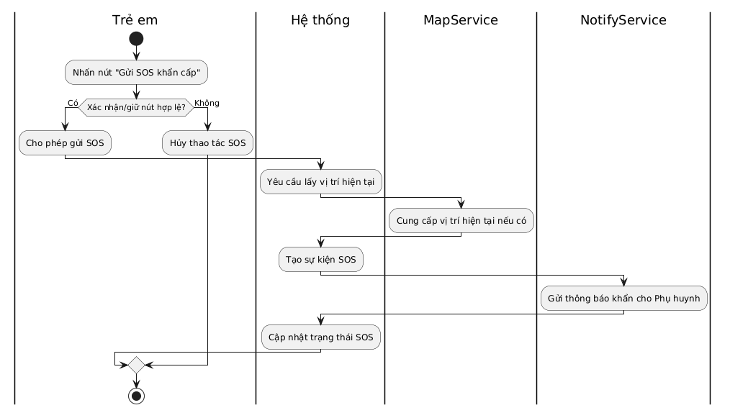
Hình 3.13. Biểu đồ hoạt động chức năng gửi SOS khẩn cấp
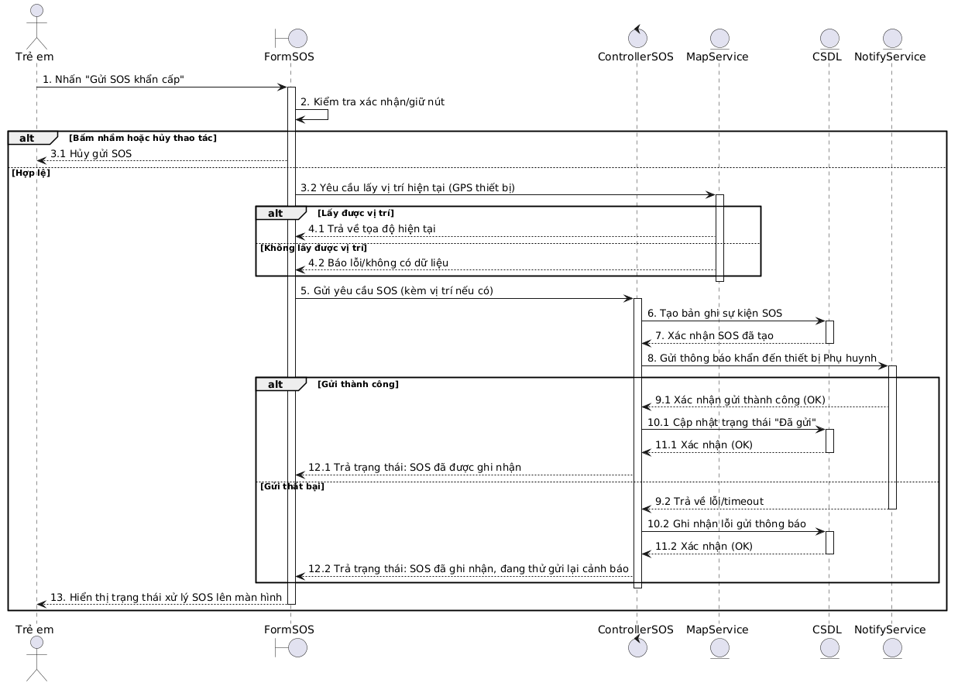
Hình 3.14. Biểu đồ trình tự chức năng gửi SOS khẩn cấp
Bảng 3.8. Đặc tả chức năng xử lý SOS
Use case: Xử lý SOS
Mục đích: | Xác nhận SOS
Mô tả: | Sau khi nhận cảnh báo SOS, phụ huynh mở chi tiết sự kiện, xem trạng thái khẩn cấp, vị trí liên quan và thực hiện xử lý như xác nhận, theo dõi hoặc liên hệ hỗ trợ.
Tác nhân: | Phụ huynh
Điều kiện trước: | - Đã có sự kiện SOS được tạo.  - Phụ huynh nhận được thông báo hoặc nhìn thấy sự kiện SOS trong ứng dụng
Điều kiện sau: | Sự kiện SOS được cập nhật trạng thái xử lý, có thể chuyển sang xác nhận, đang theo dõi, hoặc đã đóng.
Luồng sự kiện chính  (Basic flows) | - Phụ huynh nhận thông báo SOS.  - Phụ huynh mở ứng dụng và truy cập chi tiết SOS.  - Hệ thống hiển thị thông tin SOS:  - thời gian phát sinh  - trạng thái hiện tại  - thông tin trẻ  - vị trí SOS nếu có  - Phụ huynh chọn hành động xử lý.  - Hệ thống cập nhật trạng thái xử lý SOS.  - Hệ thống lưu lịch sử thao tác xử lý.
Luồng sự kiện phụ  (Alternative Flows): | A1. Không tìm thấy sự kiện SOS  - Sự kiện không còn tồn tại hoặc id không hợp lệ.  - Hệ thống hiển thị lỗi và yêu cầu tải lại.  A2. Thiếu vị trí SOS  - SOS được tạo nhưng chưa có vị trí.  - Hệ thống vẫn hiển thị chi tiết SOS nhưng đánh dấu chưa có tọa độ.  A3. Lỗi cập nhật trạng thái  - Phụ huynh chọn hành động xử lý nhưng DB cập nhật thất bại.  - Hệ thống hiển thị lỗi hệ thống.
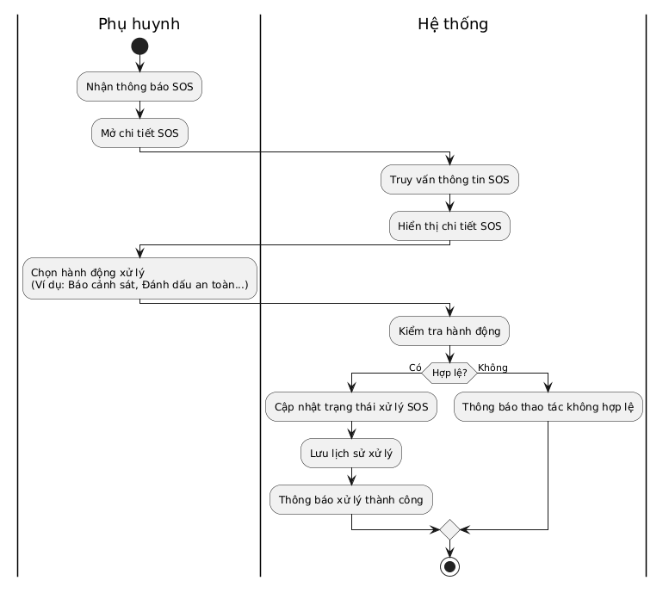
Hình 3.15. Biểu đồ hoạt động chức năng xử lý SOS
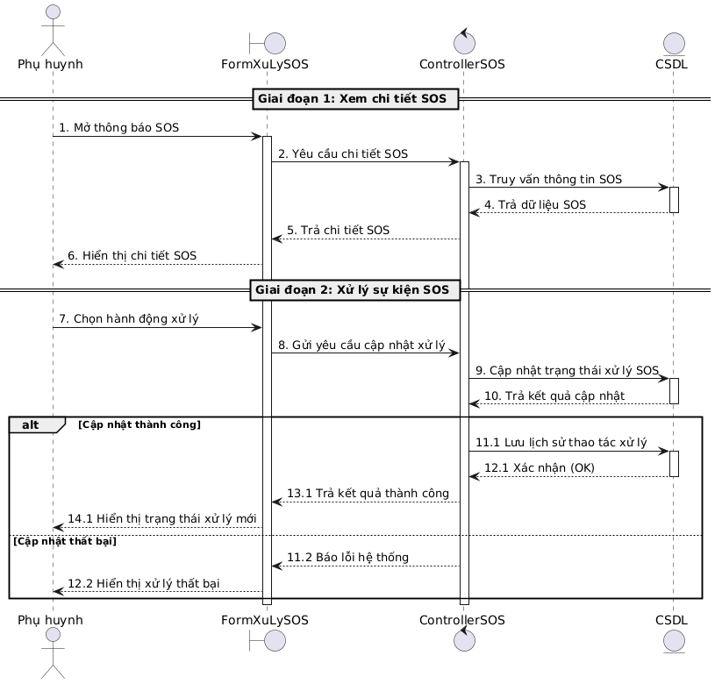
Hình 3.16. Biểu đồ trình tự chức năng xử lý SOS

3.2. Thiết kế cơ sở dữ liệu Firestore
Cơ sở dữ liệu của hệ thống được mô tả ở mức mô hình logic. Khi triển khai trên Cloud Firestore, các nhóm dữ liệu này được ánh xạ thành collection/document để phục vụ các chức năng chính như xác thực người dùng, quản lý vùng, theo dõi vị trí, lịch sử di chuyển và cảnh báo SOS.
Bảng 3.9. Tổng hợp một số collection chính trong Firestore
Collection | Nội dung lưu trữ | Chức năng liên quan
users | Thông tin tài khoản, vai trò và trạng thái người dùng | Đăng ký, đăng nhập, phân quyền
family_members | Quan hệ giữa phụ huynh, trẻ và người giám hộ trong gia đình | Liên kết phụ huynh - trẻ
location_members | Vị trí mới nhất của trẻ và thời gian cập nhật | Theo dõi vị trí hiện tại
zones_by_child | Danh sách vùng an toàn/vùng nguy hiểm theo từng trẻ | Quản lý và cảnh báo vùng
family_sos | Thông tin cảnh báo khẩn cấp do trẻ gửi | Gửi và xử lý SOS
notifications | Nội dung thông báo gửi đến phụ huynh | Danh sách thông báo và cảnh báo
location_history | Các điểm vị trí theo thời gian, ngày ghi nhận và độ chính xác nếu có | Xem lịch sử di chuyển theo ngày

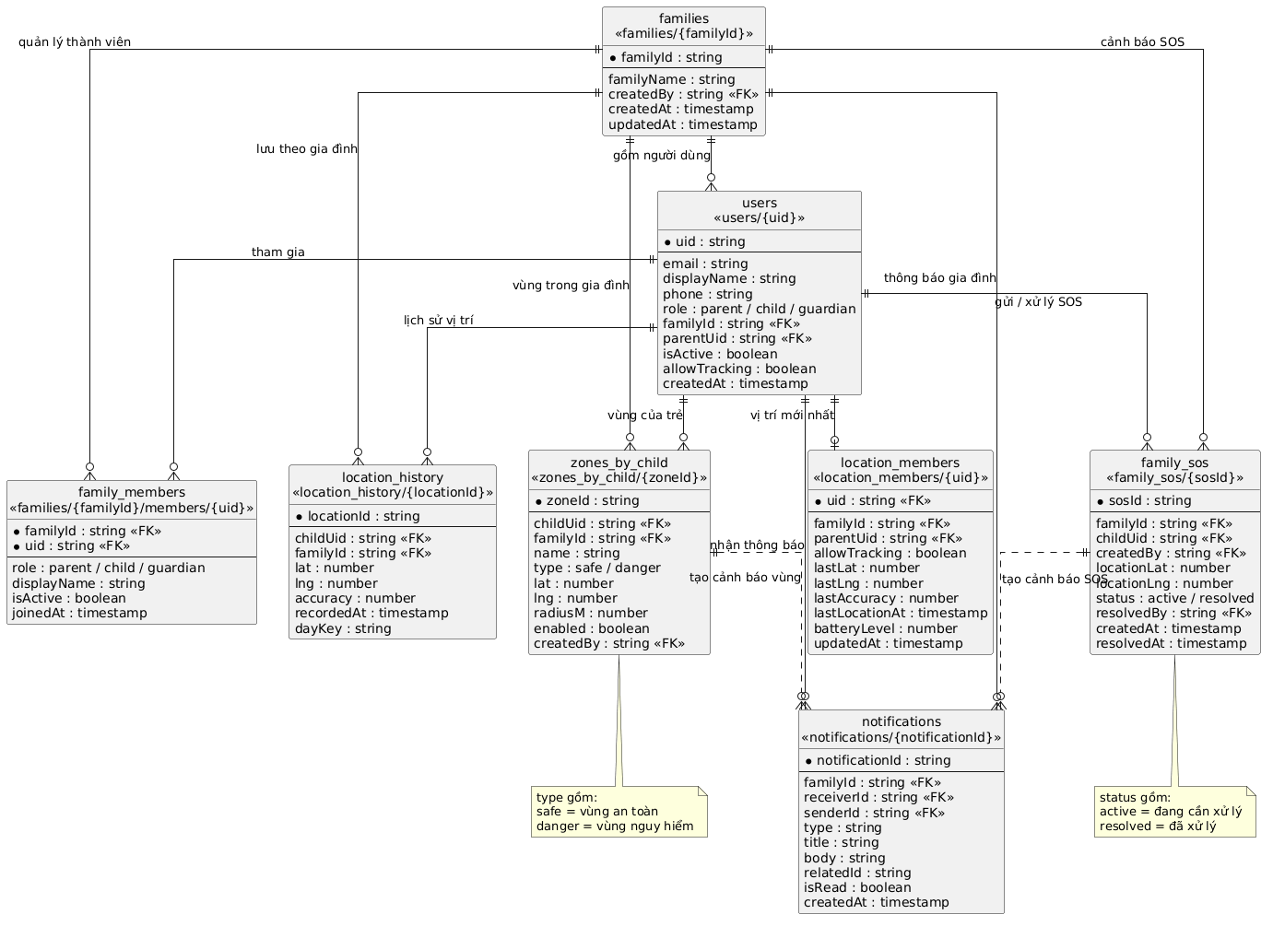
Hình 3.17 Sơ đồ quan hệ logic giữa các collection chính trong Firestore

3.3. Biểu đồ lớp
Biểu đồ lớp mô tả các lớp dữ liệu chính và quan hệ cơ bản giữa người dùng, gia đình, vị trí, vùng an toàn, thông báo và cảnh báo SOS trong hệ thống.
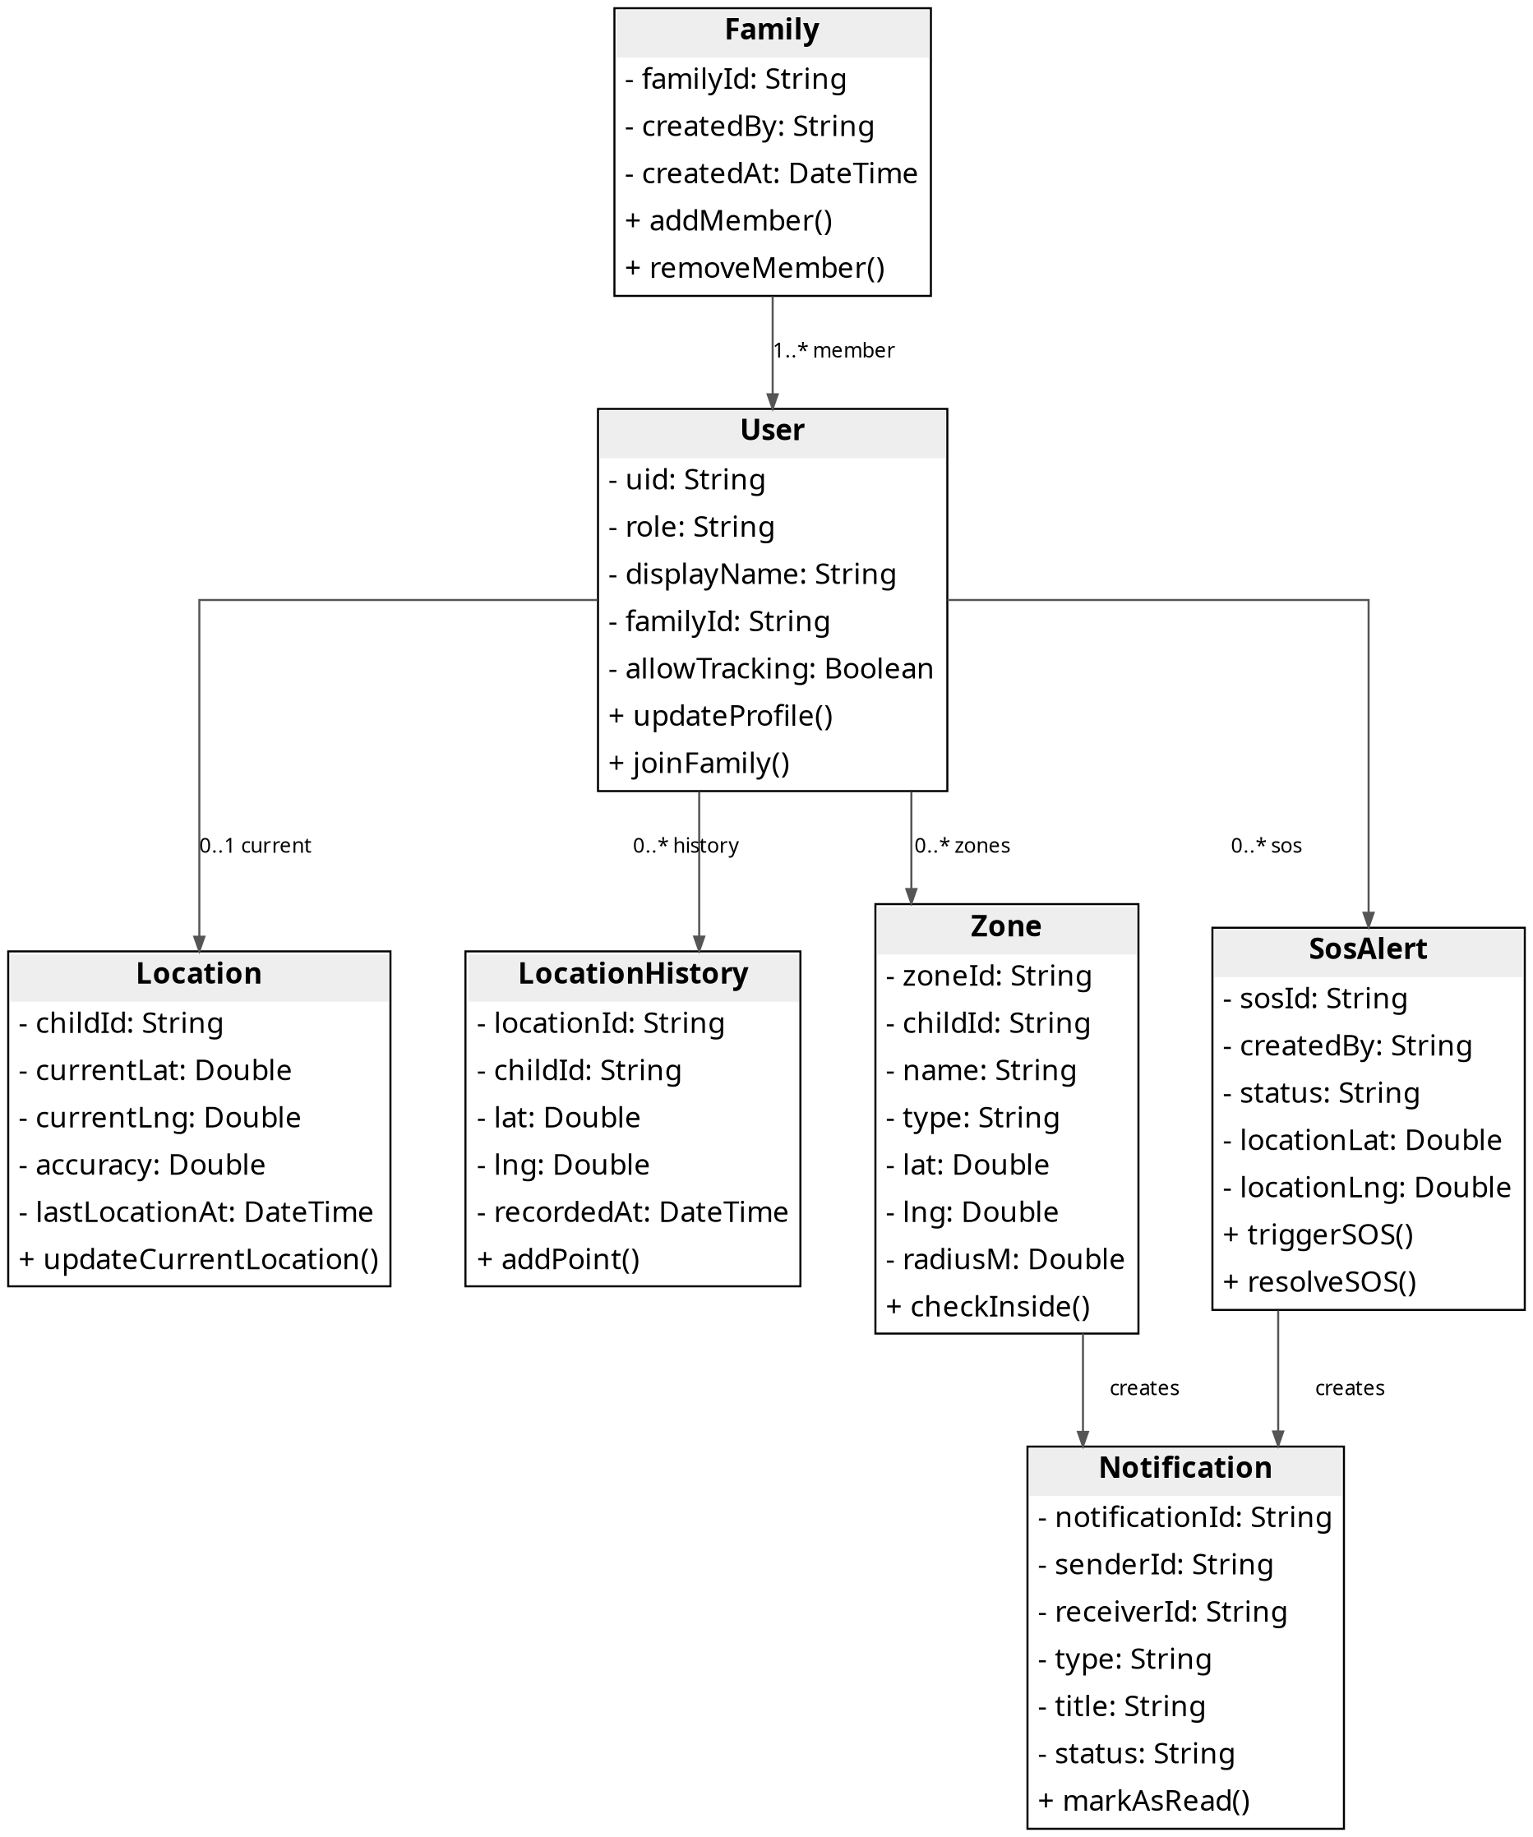
Hình 3.18 Biểu đồ lớp của hệ thống

CHƯƠNG 4. TRIỂN KHAI

4.1. Tổng quan luồng giao diện
Trong chương này, em xin trình bày chi tiết về cấu trúc giao diện và luồng tương tác người dùng của ứng dụng. Nhằm đảm bảo trải nghiệm người dùng (UX) xuyên suốt và logic, em đã phân chia hệ thống thành bốn nhóm màn hình chính: nhóm khởi tạo và xin quyền, nhóm xác thực tài khoản, nhóm giám sát vị trí dành cho phụ huynh và nhóm chia sẻ vị trí dành cho trẻ em.
Dưới đây là phân tích chi tiết thiết kế của 9 màn hình chính thuộc phạm vi đề tài, được trình bày theo trình tự vận hành thực tế.

4.1.1. Thiết kế giao diện bằng Figma
Trước khi triển khai giao diện bằng Flutter, em đã xây dựng bản thiết kế giao diện mẫu bằng Figma cho các màn hình chính của hệ thống. Việc thiết kế trước giao diện giúp em hình dung rõ bố cục, xác định luồng thao tác và chuẩn bị các thành phần cần hiển thị trên từng màn hình. Trong phạm vi đồ án, em tập trung thiết kế các nhóm màn hình chính gồm xác thực tài khoản, theo dõi vị trí, quản lý tài khoản và một số thao tác hỗ trợ cho phụ huynh và trẻ em.
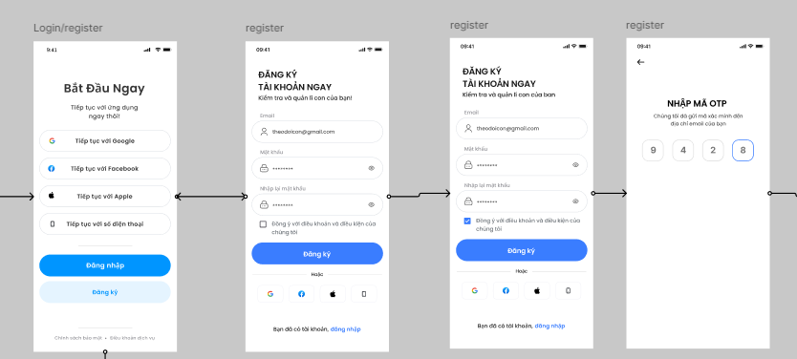
Hình 4.1. Thiết kế giao diện nhóm xác thực và tài khoản trên Figma
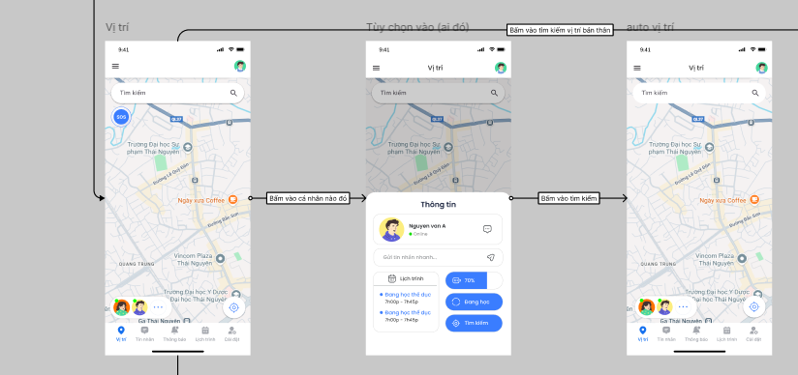
Hình 4.2. Thiết kế giao diện nhóm theo dõi vị trí trên Figma
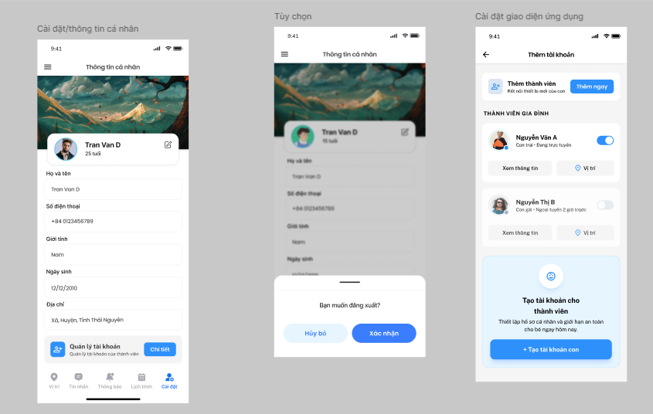
Hình 4.3. Thiết kế giao diện nhóm quản lý tài khoản, vùng và hỗ trợ thao tác trên Figma

4.2. Nhóm khởi tạo và xin quyền

4.2.1. Màn hình Chào mừng (Splash Screen)
Màn hình chào mừng được hiển thị khi người dùng mở ứng dụng lần đầu. Màn hình này giới thiệu ngắn gọn mục đích của hệ thống và chuyển người dùng sang bước cấp quyền cần thiết để sử dụng các chức năng liên quan đến vị trí.
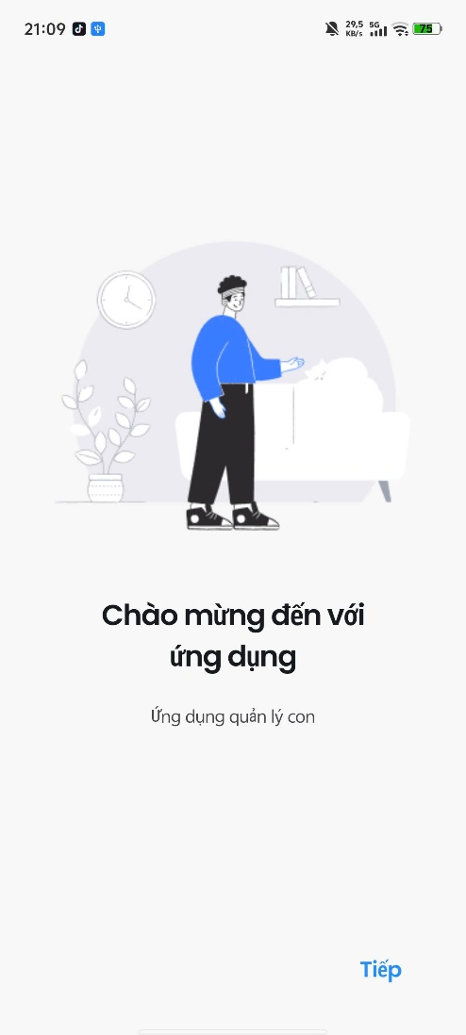
Hình 4.4. Giao diện bắt đầu ứng dụng

4.2.2. Màn hình Cấp quyền (Permission Onboarding Flow)
Màn hình cấp quyền giúp người dùng hiểu vì sao ứng dụng cần quyền vị trí, thông báo và một số quyền hệ thống khác. Nếu quyền chưa được cấp, ứng dụng hiển thị hướng dẫn để người dùng thực hiện lại hoặc mở phần cài đặt của thiết bị.
- Điều hướng: Khi luồng slide kết thúc, màn hình này hoàn thành nhiệm vụ và giao quyền điều hướng lại cho SessionGuard để quyết định đưa người dùng đến màn hình Đăng nhập.

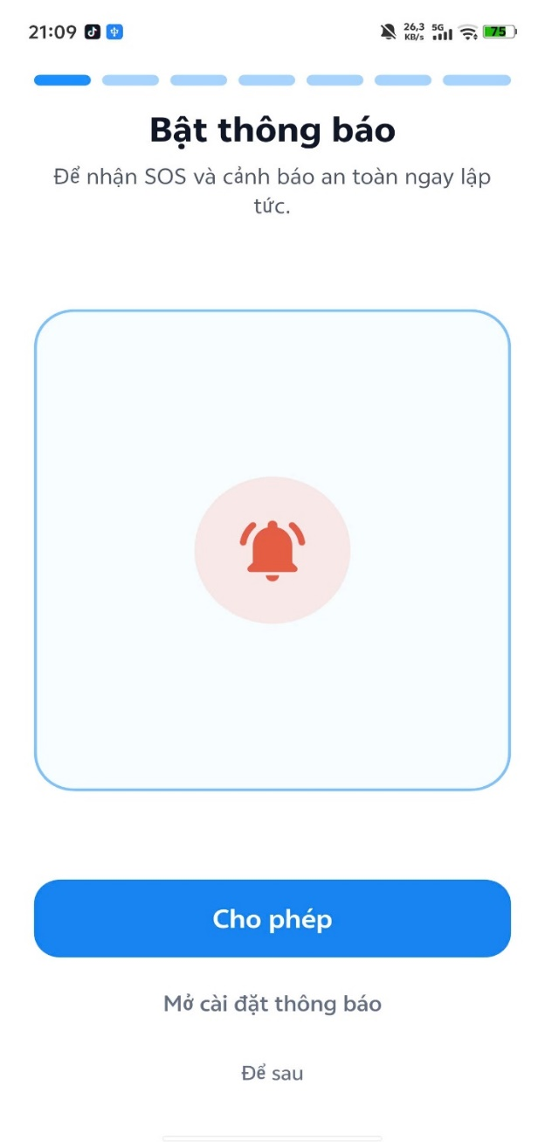
Hình 4.5. Màn xin cấp quyền ứng dụng

4.3. Nhóm xác thực tài khoản

4.3.1. Màn hình Đăng nhập (Login Screen)
Màn hình đăng nhập cho phép người dùng nhập tài khoản và mật khẩu để truy cập hệ thống. Sau khi xác thực thành công, ứng dụng kiểm tra vai trò người dùng để điều hướng đến giao diện phù hợp cho phụ huynh hoặc trẻ em.

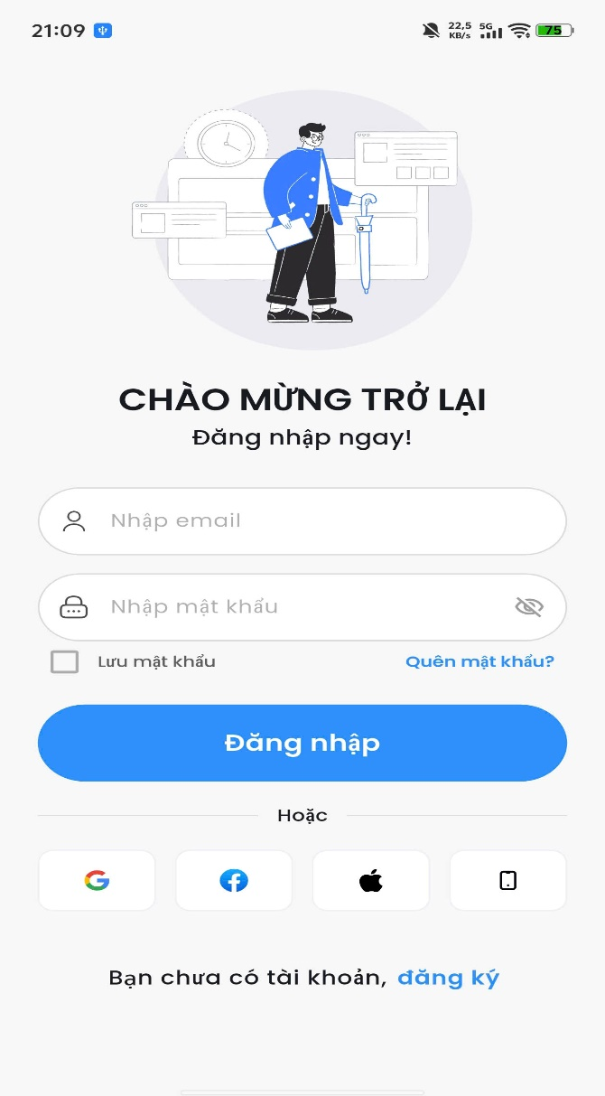
Hình 4.6. Màn hình đăng nhập

4.3.2. Màn hình Đăng ký (Signup Screen)
Màn hình đăng ký hỗ trợ người dùng tạo tài khoản mới. Các thông tin nhập vào được kiểm tra cơ bản như email, mật khẩu và trạng thái đồng ý điều khoản trước khi gửi yêu cầu tạo tài khoản.
- Điều hướng: Sau khi API phản hồi tạo tài khoản thành công, hệ thống không cho đăng nhập ngay mà điều hướng người dùng sang Màn hình Xác thực OTP để hoàn tất quy trình bảo mật.

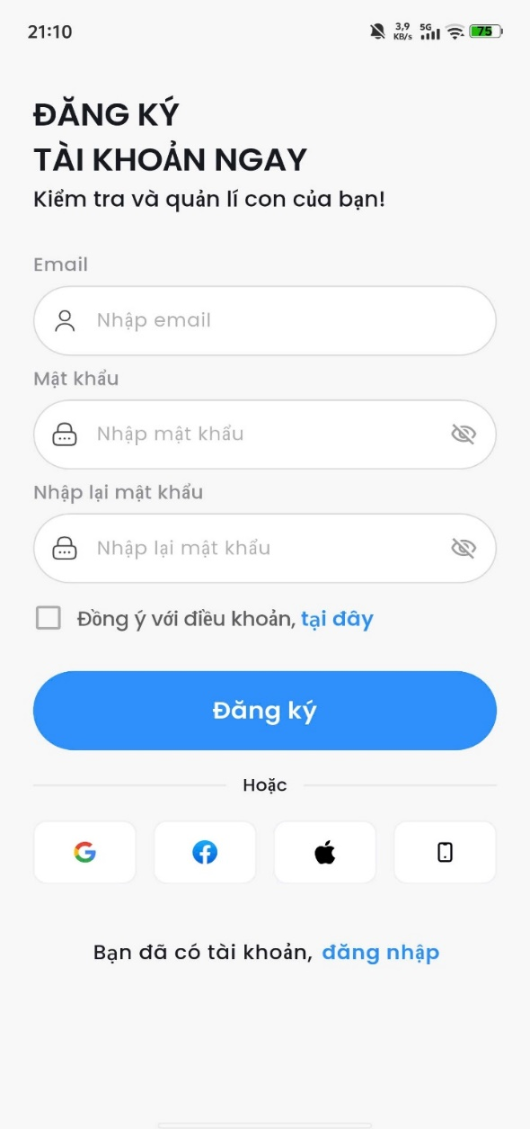
Hình 4.7. Màn hình đăng ký

4.4. Nhóm vị trí - góc nhìn phụ huynh

4.4.1. Màn hình Bản đồ tổng quan
Màn hình bản đồ tổng quan là giao diện chính của phụ huynh, dùng để xem vị trí hiện tại của trẻ và các thông tin cảnh báo liên quan. Từ màn hình này, phụ huynh có thể mở nhanh danh sách trẻ, lịch sử di chuyển hoặc thông báo.
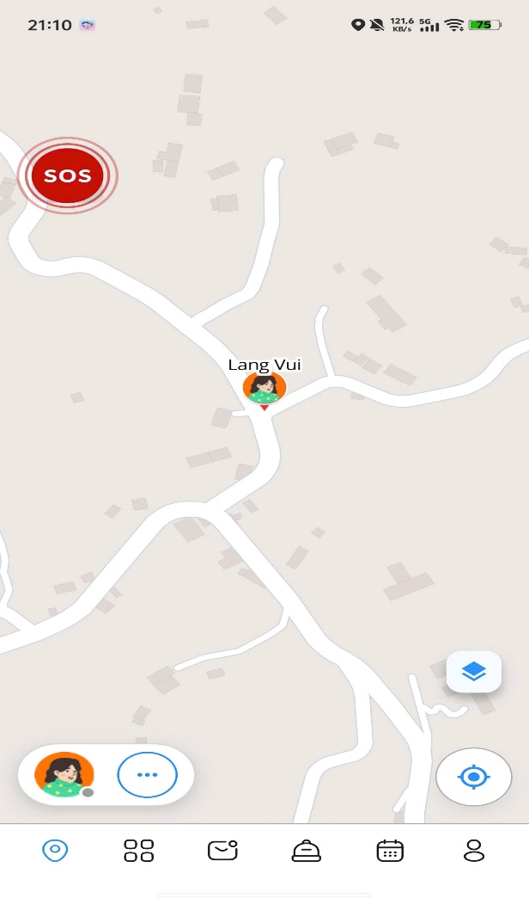
Hình 4.8. Màn hình Bản đồ tổng quan

4.4.2. Màn hình Danh sách trẻ
Màn hình danh sách trẻ hiển thị các trẻ đang được liên kết với tài khoản phụ huynh. Mỗi mục trong danh sách cung cấp thông tin cơ bản để phụ huynh chọn trẻ cần theo dõi hoặc xem chi tiết.
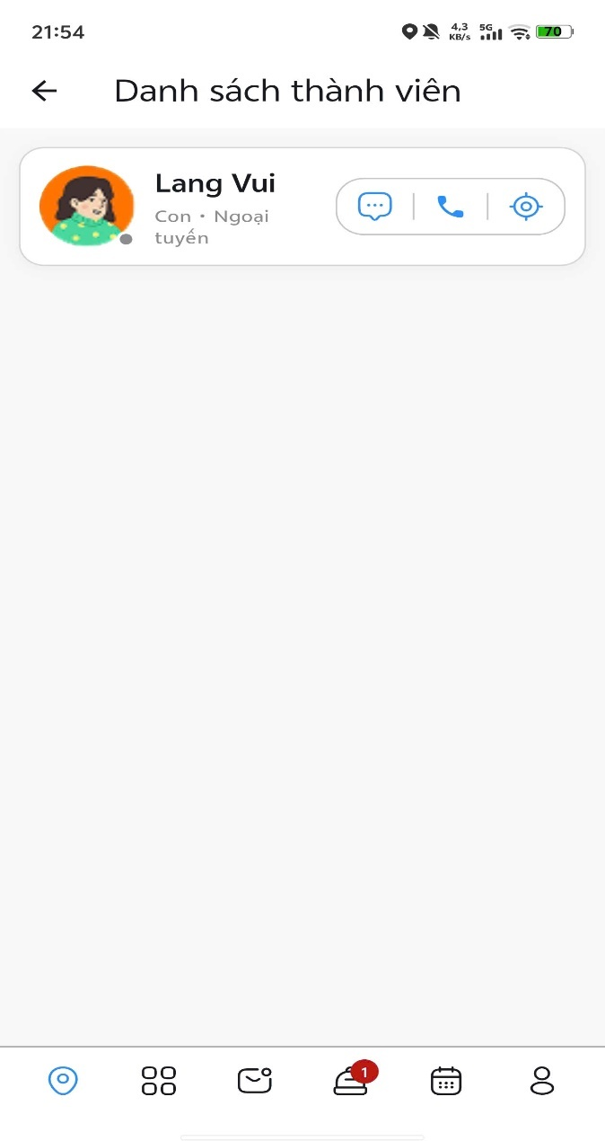
Hình 4.9. Giao diện Màn hình Danh sách trẻ

4.4.3. Màn hình Bản đồ lịch sử chi tiết một trẻ
Màn hình bản đồ lịch sử chi tiết một trẻ cho phép phụ huynh xem lại các điểm di chuyển theo ngày. Dữ liệu lịch sử được hiển thị trên bản đồ để phụ huynh dễ quan sát hành trình đã đi qua.
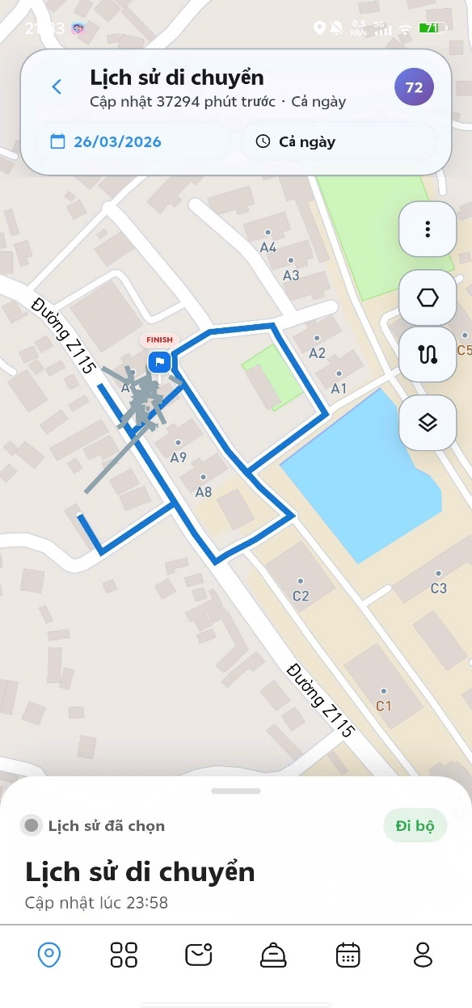
Hình 4.10. Giao diện lịch sử chi tiết một trẻ

4.4.4. Màn hình Quản lý vùng an toàn của trẻ
Màn hình quản lý vùng an toàn của trẻ dùng để xem danh sách các vùng đã tạo, bật/tắt trạng thái theo dõi hoặc chọn chỉnh sửa khi cần. Chức năng này hỗ trợ phụ huynh quản lý các địa điểm quen thuộc như nhà, trường học và khu vực cần tránh.
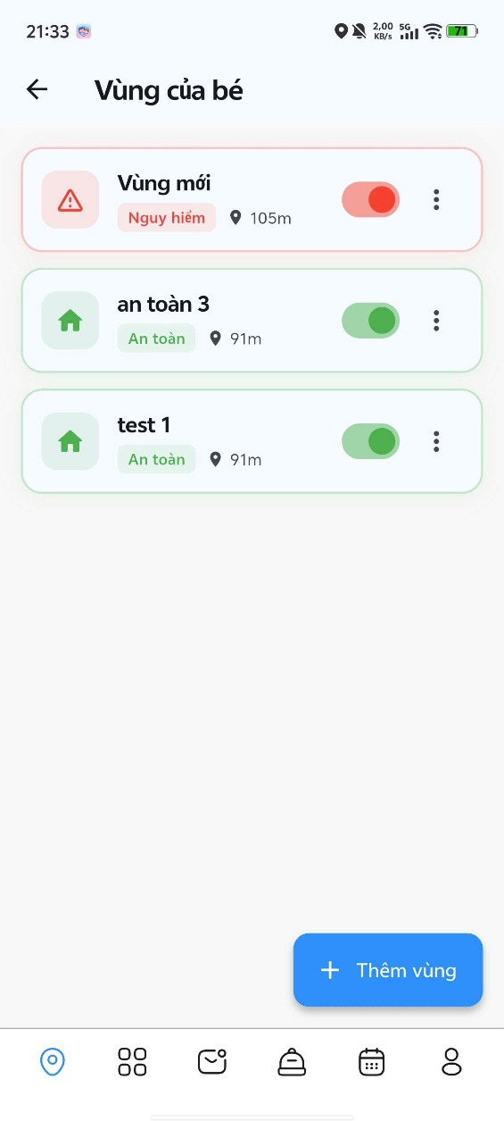
Hình 4.11. Giao diện Quản lý vùng an toàn của trẻ

4.4.5. Màn hình Thêm/Sửa vùng
Màn hình thêm/sửa vùng cho phép phụ huynh nhập tên vùng, loại vùng, vị trí tâm và bán kính. Sau khi lưu thành công, thông tin vùng được cập nhật để hệ thống sử dụng trong quá trình kiểm tra cảnh báo.
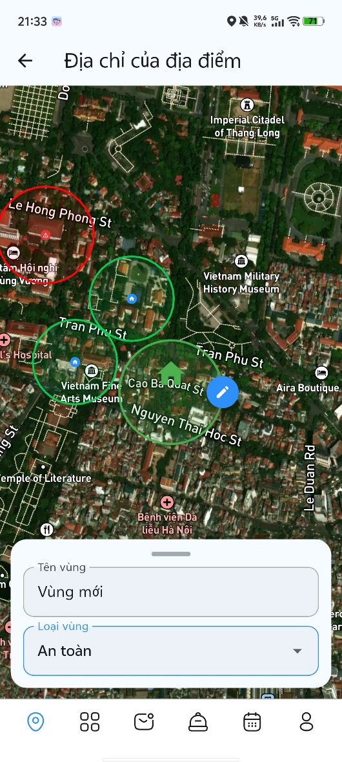
Hình 4.12. Giao diện Thêm/Sửa vùng

4.4.6. Màn hình Thêm tài khoản con/giám hộ
Màn hình thêm tài khoản con/giám hộ hỗ trợ phụ huynh thêm thành viên vào phạm vi quản lý. Sau khi thêm thành công, tài khoản mới sẽ được liên kết với gia đình để phục vụ theo dõi và nhận cảnh báo.
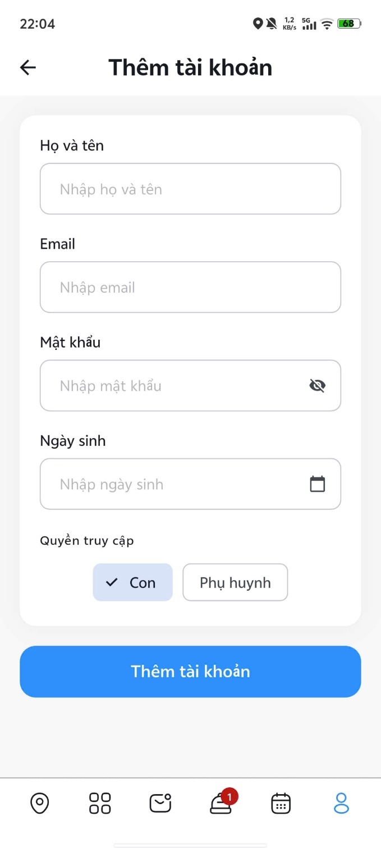
Hình 4.13. Giao diện Thêm tài khoản con/giám hộ

4.4.7. Màn hình Danh sách thông báo
Màn hình danh sách thông báo hiển thị các cảnh báo và thông tin quan trọng đã gửi đến phụ huynh. Người dùng có thể chọn một thông báo để xem chi tiết nội dung và trạng thái xử lý.
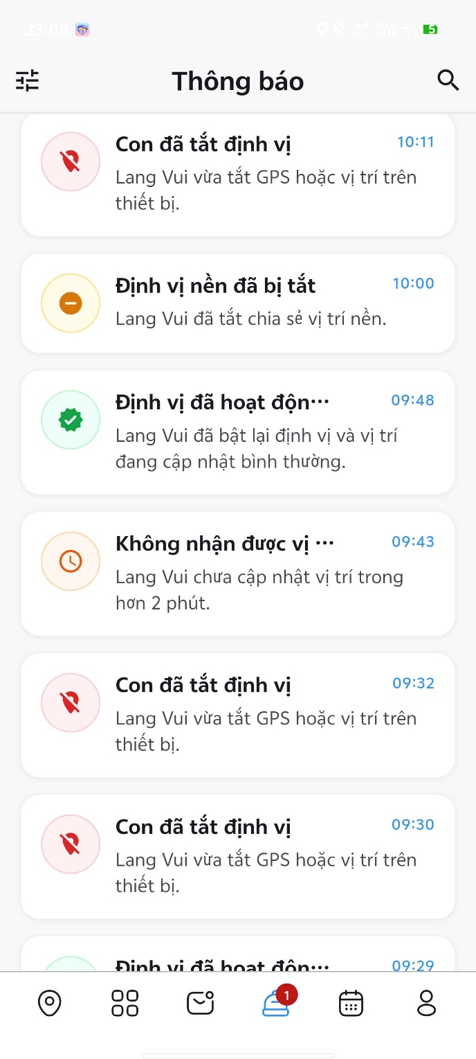
Hình 4.14. Giao diện thông báo

4.4.8. Màn hình Chi tiết thông báo
Màn hình chi tiết thông báo dùng để hiển thị đầy đủ nội dung cảnh báo mà phụ huynh nhận được. Tại màn hình này, người dùng có thể xem loại thông báo, thời gian phát sinh, thông tin trẻ liên quan và nội dung cảnh báo. Đối với các thông báo như SOS hoặc cảnh báo vùng, phụ huynh có thể mở nhanh vị trí liên quan trên bản đồ hoặc thực hiện thao tác liên hệ khi cần xử lý.
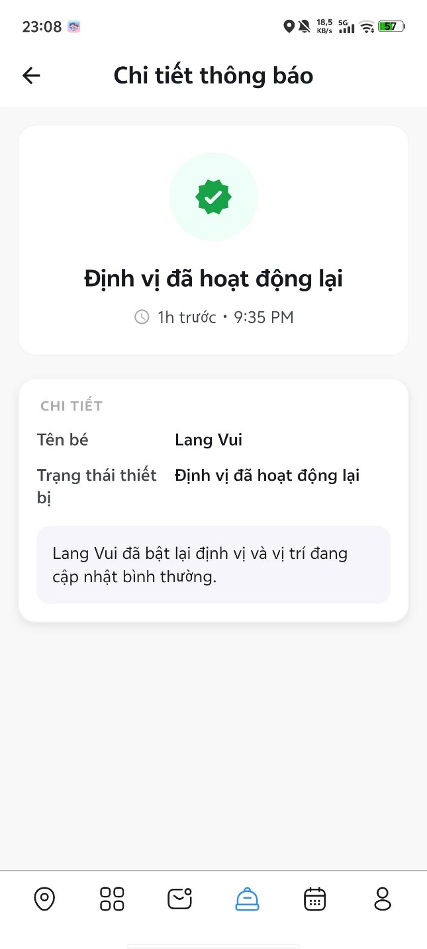
Hình 4.15. Giao diện chi tiết thông báo

4.5. Nhóm vị trí - góc nhìn trẻ em

4.5.1. Màn hình Vị trí của trẻ
Màn hình vị trí của trẻ được thiết kế đơn giản để trẻ dễ sử dụng. Trẻ có thể kiểm tra trạng thái chia sẻ vị trí và gửi tín hiệu SOS khi gặp tình huống khẩn cấp.
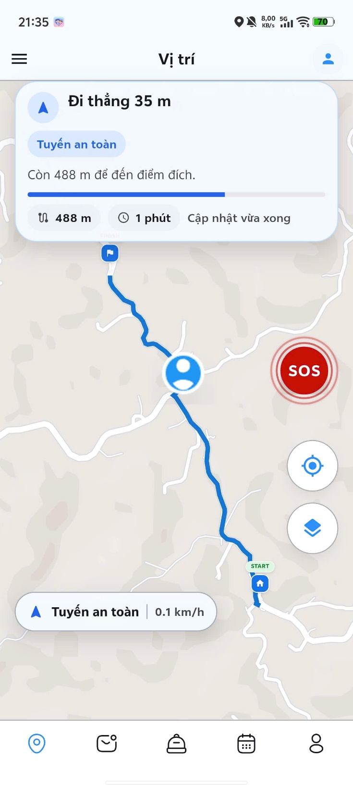
Hình 4.16. Giao diện Vị trí của trẻ

4.6. Kiểm thử hệ thống

4.6.1. Phương pháp kiểm thử
Trong phạm vi đồ án, em thực hiện kiểm thử chức năng theo phương pháp kiểm thử hộp đen. Với cách kiểm thử này, em tập trung vào dữ liệu đầu vào, thao tác của người dùng và kết quả hiển thị của hệ thống, không đi sâu vào mã nguồn hoặc thuật toán xử lý bên trong.
Bên cạnh đó, em kết hợp phân vùng tương đương để lựa chọn dữ liệu kiểm thử. Các dữ liệu đầu vào được chia thành hai nhóm chính là dữ liệu hợp lệ và dữ liệu không hợp lệ. Việc chia nhóm như vậy giúp giảm số lượng trường hợp kiểm thử trùng lặp, nhưng vẫn kiểm tra được các tình huống thường gặp trong quá trình sử dụng ứng dụng.

4.6.2. Phân vùng tương đương dữ liệu kiểm thử
Chức năng | Dữ liệu kiểm thử | Lớp tương đương hợp lệ | Lớp tương đương không hợp lệ
Đăng nhập | Email, mật khẩu | Email đúng định dạng, mật khẩu đúng | Thiếu email, email sai định dạng, mật khẩu sai
Đăng ký | Email, mật khẩu, xác nhận mật khẩu | Nhập đầy đủ thông tin, email hợp lệ, mật khẩu và xác nhận mật khẩu khớp nhau | Thiếu thông tin, email không đúng định dạng, mật khẩu xác nhận không khớp
Tạo vùng an toàn/vùng nguy hiểm | Tên vùng, vị trí, bán kính, loại vùng | Có đầy đủ tên vùng, vị trí, bán kính và loại vùng | Thiếu tên vùng, chưa chọn vị trí hoặc chưa nhập bán kính
Xem lịch sử di chuyển | Ngày cần tra cứu | Ngày được chọn có dữ liệu lịch sử | Ngày được chọn không có dữ liệu lịch sử
Gửi SOS | Quyền vị trí, vị trí hiện tại | Thiết bị đã cấp quyền vị trí và lấy được tọa độ hiện tại | Chưa cấp quyền vị trí hoặc không lấy được tọa độ
Bảng 4.1. Phân vùng tương đương dữ liệu kiểm thử

4.6.3. Bảng test case chức năng
Mã TC | Chức năng | Điều kiện / dữ liệu kiểm thử | Bước kiểm thử | Kết quả mong đợi | Kết quả thực tế | Trạng thái
TC01 | Đăng ký | Nhập đầy đủ thông tin hợp lệ | Mở màn đăng ký, nhập thông tin và nhấn đăng ký | Hệ thống tạo tài khoản thành công và chuyển sang bước tiếp theo | Đúng như kết quả mong đợi | Đạt
TC02 | Đăng ký | Bỏ trống một hoặc nhiều trường bắt buộc | Mở màn đăng ký, nhập thiếu dữ liệu và nhấn đăng ký | Hệ thống hiển thị thông báo lỗi và không tạo tài khoản | Đúng như kết quả mong đợi | Đạt
TC03 | Đăng nhập | Email và mật khẩu đúng | Nhập email, mật khẩu và nhấn đăng nhập | Người dùng đăng nhập thành công và vào màn hình chính | Đúng như kết quả mong đợi | Đạt
TC04 | Đăng nhập | Mật khẩu không đúng | Nhập email đúng, mật khẩu sai và nhấn đăng nhập | Hệ thống thông báo đăng nhập thất bại | Đúng như kết quả mong đợi | Đạt
TC05 | Liên kết phụ huynh và trẻ | Tài khoản phụ huynh và trẻ hợp lệ | Phụ huynh thực hiện thao tác thêm/liên kết tài khoản trẻ | Trẻ được hiển thị trong danh sách quản lý của phụ huynh | Đúng như kết quả mong đợi | Đạt
TC06 | Theo dõi vị trí hiện tại | Trẻ đang chia sẻ vị trí | Phụ huynh mở màn hình vị trí và chọn trẻ cần theo dõi | Hệ thống hiển thị vị trí hiện tại của trẻ trên bản đồ | Đúng như kết quả mong đợi | Đạt
TC07 | Theo dõi vị trí hiện tại | Chưa có dữ liệu vị trí mới nhất | Phụ huynh mở màn hình vị trí của trẻ | Hệ thống hiển thị trạng thái chưa có dữ liệu vị trí | Đúng như kết quả mong đợi | Đạt
TC08 | Xem lịch sử di chuyển | Ngày được chọn có dữ liệu | Mở lịch sử di chuyển và chọn ngày cần xem | Hệ thống hiển thị đúng lịch sử di chuyển của trẻ trong ngày đó | Đúng như kết quả mong đợi | Đạt
TC09 | Xem lịch sử di chuyển | Ngày được chọn không có dữ liệu | Mở lịch sử di chuyển và chọn ngày không có bản ghi | Hệ thống thông báo không có dữ liệu lịch sử | Đúng như kết quả mong đợi | Đạt
TC10 | Quản lý vùng an toàn/vùng nguy hiểm | Dữ liệu vùng đầy đủ và hợp lệ | Tạo vùng mới, nhập thông tin và nhấn lưu | Hệ thống lưu vùng thành công và hiển thị trong danh sách | Đúng như kết quả mong đợi | Đạt
TC11 | Quản lý vùng an toàn/vùng nguy hiểm | Thiếu vị trí hoặc bán kính | Tạo vùng mới nhưng không nhập đủ dữ liệu | Hệ thống không cho lưu và hiển thị thông báo lỗi | Đúng như kết quả mong đợi | Đạt
TC12 | Quản lý vùng an toàn/vùng nguy hiểm | Đã có vùng được tạo trước đó | Thực hiện sửa hoặc xóa vùng đã có | Hệ thống cập nhật hoặc xóa vùng thành công | Đúng như kết quả mong đợi | Đạt
TC13 | Gửi SOS | Trẻ đã cấp quyền vị trí và có tọa độ hiện tại | Trẻ nhấn nút SOS trên ứng dụng | Hệ thống tạo cảnh báo SOS và phụ huynh nhận được thông báo | Đúng như kết quả mong đợi | Đạt
TC14 | Gửi SOS | Chưa cấp quyền vị trí | Trẻ nhấn SOS khi ứng dụng chưa có quyền vị trí | Hệ thống thông báo không thể lấy vị trí để gửi SOS | Đúng như kết quả mong đợi | Đạt
Bảng 4.2. Bảng test case chức năng của hệ thống

4.6.4. Nhận xét kết quả kiểm thử
Sau khi thực hiện các trường hợp kiểm thử, các chức năng chính của hệ thống cơ bản hoạt động đúng theo kịch bản đặt ra. Những thao tác hợp lệ như đăng ký, đăng nhập, xem vị trí hiện tại, xem lịch sử di chuyển, tạo vùng an toàn/vùng nguy hiểm và gửi SOS đều cho kết quả phù hợp với mong đợi.
Đối với các trường hợp không hợp lệ như nhập thiếu dữ liệu, sai mật khẩu, chưa cấp quyền vị trí hoặc chọn ngày không có lịch sử di chuyển, hệ thống đã hiển thị thông báo phù hợp và không làm gián đoạn toàn bộ ứng dụng. Kết quả kiểm thử cho thấy hệ thống đáp ứng được các chức năng chính trong phạm vi demo của đồ án. Các nội dung kiểm thử nâng cao hơn như hiệu năng, bảo mật và khả năng chịu tải có thể được bổ sung trong quá trình phát triển tiếp theo.

KẾT LUẬN
Sau quá trình tìm hiểu, phân tích và xây dựng hệ thống, đồ án với đề tài “Xây dựng ứng dụng Family Safety hỗ trợ định vị và cảnh báo SOS bằng Flutter” đã cơ bản hoàn thành các nội dung chính theo phạm vi đặt ra ban đầu. Ứng dụng tập trung vào việc hỗ trợ phụ huynh theo dõi vị trí của con, xem lại lịch sử di chuyển, quản lý vùng an toàn/vùng nguy hiểm và tiếp nhận cảnh báo trong các tình huống cần thiết.

Những kết quả đạt được
Trong quá trình thực hiện đồ án, em đã hoàn thành được một số nội dung chính sau:
- Khảo sát và phân tích được nhu cầu thực tế của phụ huynh trong việc theo dõi, quản lý và bảo đảm an toàn cho con khi di chuyển.
- Xác định được các chức năng chính của hệ thống như đăng ký, đăng nhập, liên kết phụ huynh với trẻ, theo dõi vị trí hiện tại, xem lịch sử di chuyển, quản lý vùng an toàn/vùng nguy hiểm, gửi cảnh báo SOS và xem thông báo.
- Xây dựng được các tài liệu thiết kế hệ thống như sơ đồ use case, biểu đồ hoạt động, biểu đồ trình tự, biểu đồ lớp và thiết kế cơ sở dữ liệu. Các nội dung này giúp làm rõ luồng xử lý, vai trò của từng tác nhân và cách dữ liệu được tổ chức trong hệ thống.
- Sử dụng Flutter để xây dựng giao diện ứng dụng di động, giúp quá trình phát triển giao diện thuận tiện và phù hợp với mục tiêu triển khai trên thiết bị di động. Bên cạnh đó, hệ thống sử dụng Firebase để hỗ trợ xác thực tài khoản, lưu trữ dữ liệu, đồng bộ thông tin vị trí và gửi thông báo đến thiết bị của phụ huynh [1], [2], [3], [4], [5].
- Xây dựng được các chức năng chính cho hai nhóm người dùng. Đối với phụ huynh, ứng dụng hỗ trợ xem vị trí hiện tại của trẻ, xem lịch sử di chuyển, quản lý vùng an toàn/vùng nguy hiểm, nhận cảnh báo SOS và gọi nhanh khi cần liên hệ. Đối với trẻ em, ứng dụng tập trung vào việc chia sẻ vị trí và gửi tín hiệu SOS trong trường hợp khẩn cấp với giao diện đơn giản, dễ thao tác.

Những mặt còn hạn chế
Bên cạnh những kết quả đã đạt được, đồ án vẫn còn một số hạn chế nhất định:
- Ứng dụng mới được kiểm thử ở phạm vi demo và trên số lượng thiết bị chưa nhiều. Do đó, các yếu tố như độ chính xác GPS, độ ổn định khi chạy nền và tốc độ cập nhật vị trí trong nhiều điều kiện mạng khác nhau vẫn cần được kiểm tra thêm.
- Chức năng lấy vị trí nền có thể ảnh hưởng đến thời lượng pin của thiết bị trẻ em. Trong phạm vi đồ án, em mới dừng lại ở mức cấu hình chu kỳ cập nhật vị trí thử nghiệm, chưa tối ưu sâu theo từng dòng máy hoặc từng phiên bản hệ điều hành.
- Trải nghiệm người dùng vẫn cần tiếp tục hoàn thiện, đặc biệt là các bước cấp quyền vị trí, quyền thông báo và phần giải thích lý do thu thập dữ liệu vị trí để người dùng dễ hiểu và yên tâm hơn khi sử dụng ứng dụng.

Hướng phát triển tiếp theo
Trong thời gian tới, nếu có điều kiện tiếp tục phát triển, em dự định sẽ hoàn thiện ứng dụng theo một số hướng sau:
- Tối ưu cơ chế cập nhật vị trí nhằm giảm tiêu hao pin nhưng vẫn bảo đảm dữ liệu đủ mới cho phụ huynh theo dõi. Hệ thống có thể điều chỉnh chu kỳ lấy vị trí theo trạng thái di chuyển, mức pin hoặc điều kiện kết nối mạng của thiết bị.
- Cải thiện chức năng cảnh báo bằng cách bổ sung các tình huống như điện thoại của trẻ sắp hết pin, mất kết nối Internet hoặc ngừng chia sẻ vị trí trong thời gian dài. Những cảnh báo này sẽ giúp phụ huynh chủ động hơn trong quá trình theo dõi.
- Nâng cao khả năng bảo mật và quyền riêng tư cho dữ liệu vị trí. Dữ liệu liên quan đến trẻ em là dữ liệu nhạy cảm, vì vậy hệ thống cần được hoàn thiện thêm về phân quyền truy cập, thời gian lưu trữ dữ liệu và cơ chế bảo vệ thông tin người dùng.
- Tiếp tục cải thiện giao diện và trải nghiệm sử dụng để ứng dụng dễ thao tác hơn với cả phụ huynh và trẻ em. Các màn hình quan trọng như bản đồ, SOS, thông báo và quản lý vùng cần được tối ưu để người dùng có thể sử dụng nhanh trong các tình huống thực tế.

TÀI LIỆU THAM KHẢO
[1] Flutter, “Flutter documentation”, Flutter Docs.
[2] Dart, “Dart documentation”, Dart.
[3] Firebase, “Firebase Documentation”, Google.
[4] Firebase, “Cloud Firestore”, Google.
[5] Firebase, “Firebase Cloud Messaging”, Google.
[6] Android Developers, “Access location in the background”, Google.
[7] Google Maps Platform, “Markers”, Google for Developers.
[8] Findmykids, “Findmykids App: GPS Tracker For Kids”, Findmykids.
[9] Apple App Store, “Findmykids: GPS Phone Tracker”, Apple.
NHẬN XÉT CỦA GIẢNG VIÊN HƯỚNG DẪN
............................................................................................................................................................................................................................................................................................................................................................................................................................................................................................................................................................................................................................................................................................................................................................................................................................................................................................................................................................................................................................................................................................................................................................................................................................................................................................................................................................................................................................................................................................................................................................................................................................................................................................................................................................................................................................................................................................................................................................................................................................................................................................................................................................................................................................................................................................................................................................................................................................................................................................................................................................................................................................................................................................................................................................................................................
Thái Nguyên, ngày tháng năm 2026
Giáo viên hướng dẫn

TRƯỜNG ĐẠI HỌC CÔNG NGHỆ  THÔNG TIN VÀ TRUYỀN THÔNG  KHOA ……………… | CỘNG HÒA XÃ HỘI CHỦ NGHĨA VIỆT NAM  Độc lập - Tự do - Hạnh phúc
ĐỀ CƯƠNG ĐỒ ÁN / KHÓA LUẬN TỐT NGHIỆP
- Thông tin sinh viên nhận đề tài
Họ và tên: Lăng Văn Vui
Mã sinh viên: DTC225201500 Lớp: KTPMK21A
Điện thoại: 0327215253 Email: dtc225201500@ictu.edu.vn
2. Thông tin về giảng viên hướng dẫn
Họ và tên:
Học hàm, học vị:
Khoa: Bộ môn:
Điện thoại: Email:

3. Đề tài: Xây dựng ứng dụng Family Safety hỗ trợ định vị và cảnh báo SOS bằng Flutter
4. Thời gian thực hiện: 10 tuần, từ ngày 09/03/2026 đến ngày 22/05/2026.
5. Mục tiêu: Xây dựng ứng dụng di động trên nền tảng Flutter hỗ trợ cha mẹ quản lý và theo dõi vị trí của con cái, cho phép thiết lập vùng an toàn, vùng nguy hiểm, lưu lại lịch sử đường đi và gửi cảnh báo SOS trong các tình huống khẩn cấp, nhằm nâng cao mức độ an toàn và hỗ trợ phụ huynh giám sát con hiệu quả hơn.
6. Yêu cầu về chuẩn năng lực
Giáo viên không sửa nội dung này. Cố định theo hướng đề tài do lãnh đạo chuyên môn xây dựng.
Mã CLO | Nội dung CLO | % của CLO | Mã PI | Nội dung PI | % của PI
1 | Phân tích được yêu cầu phần mềm | 20 | 1.1 | Mô tả được quy trình nghiệp vụ | 5
 |  |  | 1.2 | Mô tả được yêu cầu chức năng và phi chức năng | 5
 |  |  | 1.3 | Xây dựng được sơ đồ UC và đặc tả UC | 10
2 | Thiết kế được giải pháp cho phần mềm | 30 | 2.1 | Thiết kế được cấu trúc dữ liệu | 15
 |  |  | 2.2 | Thiết kế được kiến trúc phần mềm | 10
 |  |  | 2.3 | Thiết kế mockup được giao diện | 5
3 | Vận dụng một công cụ phát triển để thi công phần mềm | 40 | 3.1 | Thi công được phần dữ liệu | 5
 |  |  | 3.2 | Thi công đủ các thành phần theo kiến trúc | 5
 |  |  | 3.3 | Thi công được các UC / yêu cầu chức năng | 20
 |  |  | 3.4 | Thi công được các yêu cầu phi chức năng | 10
4 | Triển khai thử nghiệm được phần mềm | 10 | 4.1 | Triển khai được phần mềm ra ngoài môi trường dev (localhost, hosting, cloud, ..) | 5
 |  |  | 4.2 | Tạo được dữ liệu thử nghiệm với số lượng phù hợp | 5

7. Yêu cầu về sản phẩm
a. Mô tả tóm tắt yêu cầu về sản phẩm của đồ án/khoá luận tốt nghiệp
Sản phẩm của đồ án là một ứng dụng di động được phát triển trên nền tảng Flutter, hỗ trợ quản lý và giám sát vị trí giữa cha mẹ và con cái. Ứng dụng cho phép phụ huynh theo dõi vị trí hiện tại của con theo thời gian thực trên bản đồ, thiết lập vùng an toàn và vùng nguy hiểm để nhận cảnh báo khi con di chuyển ra khỏi khu vực an toàn hoặc đi vào khu vực không mong muốn. Bên cạnh đó, hệ thống tích hợp chức năng gửi tín hiệu SOS trong các trường hợp khẩn cấp, kèm theo thông tin vị trí hiện tại để cha mẹ có thể nhanh chóng hỗ trợ. Ứng dụng cũng cần lưu trữ và hiển thị lịch sử đường đi của con, hỗ trợ tra cứu khi cần thiết. Sản phẩm phải có giao diện thân thiện, dễ sử dụng, đảm bảo tính ổn định, bảo mật thông tin người dùng và đáp ứng khả năng hoạt động trên thiết bị di động phổ biến.
b. Yêu cầu chi tiết
Giảng viên cung cấp bộ yêu cầu tối thiểu đối với sản phẩm. Nội dung đã điền ở đây là ví dụ do lãnh đạo chuyên môn cung cấp. Cần chuyển hóa nội dung từ PI vào đề tài cụ thể. Cần kết hợp giữa yêu cầu của PI với yêu cầu riêng của đề tài. Yêu cầu chi tiết phải bao phủ đầy đủ các PI của hướng đề tài.
PI | Yêu cầu tối thiểu
1.1 | Có kết quả khảo sát thực tế về nhu cầu quản lý, giám sát vị trí và đảm bảo an toàn giữa cha mẹ và con cái.  Có sơ đồ mô tả quy trình nghiệp vụ của hệ thống, thể hiện các chức năng chính như theo dõi vị trí, thiết lập vùng an toàn/vùng nguy hiểm, gửi cảnh báo SOS và xem lịch sử di chuyển.  Có mô tả chi tiết các bước xử lý, tác nhân tham gia và dữ liệu vào/ra của từng bước.
1.2 | Có yêu cầu chức năng chi tiết phù hợp với đề tài, gồm: cha mẹ theo dõi vị trí hiện tại của con, thiết lập vùng an toàn và vùng nguy hiểm, nhận cảnh báo khi con ra khỏi vùng an toàn hoặc đi vào vùng nguy hiểm, xem lịch sử đường đi; con cập nhật vị trí và gửi tín hiệu SOS khi cần thiết; hệ thống hỗ trợ quản lý tài khoản, liên kết giữa cha mẹ và con cái, lưu trữ dữ liệu vị trí và lịch sử cảnh báo.
1.3 | Có yêu cầu phi chức năng phù hợp với đề tài, gồm: bảo mật thông qua xác thực tài khoản, phân quyền giữa cha mẹ và con cái, bảo vệ dữ liệu vị trí cá nhân; hiệu năng đảm bảo cập nhật vị trí, hiển thị bản đồ và tra cứu lịch sử nhanh chóng; khả dụng với giao diện thân thiện, dễ sử dụng trên thiết bị di động; độ tin cậy thông qua ghi log, xử lý lỗi và duy trì hoạt động ổn định của hệ thống.
2.1 | Có thiết kế mô hình hệ thống và cơ sở dữ liệu phù hợp với bài toán quản lý vị trí, vùng an toàn/vùng nguy hiểm, cảnh báo SOS và lịch sử di chuyển. Có mô tả các thành phần chính của hệ thống, mối quan hệ dữ liệu và cách thức trao đổi dữ liệu giữa ứng dụng di động và máy chủ.
2.2 | Có sơ đồ thiết kế kiến trúc hệ thống thể hiện mô hình ứng dụng gồm frontend và backend đều được xây dựng bằng công nghệ Flutter/Dart. Hệ thống thể hiện rõ các thành phần như ứng dụng di động, dịch vụ xử lý dữ liệu, cơ sở dữ liệu và dịch vụ bản đồ/định vị. Mô tả được cách hệ thống cập nhật vị trí, gửi cảnh báo SOS, quản lý vùng an toàn/vùng nguy hiểm và lưu lịch sử di chuyển.
2.3 | Có thiết kế giao diện cho các màn hình chính của hệ thống bằng Figma hoặc công cụ tương đương, gồm: đăng nhập/đăng ký, theo dõi vị trí trên bản đồ, thiết lập vùng an toàn, thiết lập vùng nguy hiểm, gửi cảnh báo SOS, xem lịch sử đường đi và quản lý tài khoản. Giao diện được thiết kế phù hợp với ứng dụng di động phát triển bằng Flutter.
3.1 | Xây dựng được cơ sở dữ liệu Firebase theo thiết kế, gồm các bảng chính như: người dùng, liên kết cha mẹ – con cái, vị trí, vùng an toàn, vùng nguy hiểm, cảnh báo SOS, lịch sử di chuyển và thông báo. Có tạo dữ liệu ban đầu phục vụ thử nghiệm hệ thống.
3.2 | Thi công được hệ thống theo kiến trúc đã thiết kế, trong đó frontend và backend đều sử dụng Dart. Ứng dụng Flutter thực hiện giao diện, tương tác người dùng và hiển thị dữ liệu; backend xử lý nghiệp vụ, quản lý dữ liệu vị trí, cảnh báo SOS, vùng an toàn/vùng nguy hiểm và lịch sử di chuyển. Hệ thống kết nối và trao đổi dữ liệu ổn định giữa các thành phần.
3.3 | Thi công được các chức năng chính của hệ thống, gồm: theo dõi vị trí hiện tại của con, thiết lập vùng an toàn, thiết lập vùng nguy hiểm, gửi cảnh báo SOS, xem lịch sử đường đi và quản lý liên kết giữa cha mẹ và con cái. Hệ thống cho phép phụ huynh nhận cảnh báo khi con ra khỏi vùng an toàn hoặc đi vào vùng nguy hiểm.
3.4 | Triển khai được các yêu cầu phi chức năng của hệ thống, gồm: bảo mật thông qua xác thực và phân quyền giữa cha mẹ và con cái; hiệu năng trong cập nhật vị trí và hiển thị dữ liệu; khả dụng với giao diện thân thiện, dễ sử dụng trên thiết bị di động; độ tin cậy thông qua ghi log, xử lý lỗi và đảm bảo hệ thống hoạt động ổn định.
4.1 | Triển khai và chạy thử được hệ thống trên môi trường phát triển với frontend và backend sử dụng Dart. Hệ thống đảm bảo thực hiện được các chức năng chính như đăng nhập, theo dõi vị trí, thiết lập vùng an toàn/vùng nguy hiểm, gửi cảnh báo SOS và xem lịch sử di chuyển.  Ứng dụng mobile đóng gói vào file apk
4.2 | Tạo được dữ liệu thử nghiệm phù hợp cho hệ thống, gồm dữ liệu tài khoản cha mẹ và con cái, dữ liệu vị trí, vùng an toàn, vùng nguy hiểm, cảnh báo SOS và lịch sử đường đi. Dữ liệu đáp ứng việc kiểm thử các chức năng và tình huống sử dụng chính của hệ thống

8. Yêu cầu về quyển báo cáo:
Giảng viên không sửa nội dung này
Quyển báo cáo phải đảm bảo:
- Do sinh viên tự xây dựng,
- Có cấu trúc nội dung phù hợp yêu cầu và đảm bảo tính logic,
- Tuân thủ yêu cầu về khuôn mẫu và định dạng của trường,
- Không có lỗi chính tả,
- Không sử dụng nội dung vi phạm bản quyền,
- Không vi phạm quy định chống đạo văn của trường.
Cấu trúc của quyển báo cáo:
- Chương 1. Cơ sở lý thuyết
(Những công nghệ chính sử dụng trong đồ án)
- Chương 2. Khảo sát và phân tích hệ thống
- Chương 3. Thiết kế hệ thống
- Chương 4. Triển khai
(Cách cài đặt, bảo vệ, hoạt động thử nghiệm, tài liệu hướng dẫn)
9. Tiến độ thực hiện
Giảng viên điều chỉnh cho phù hợp với đề tài. Đồ án thực hiện trong 10 tuần.

STT | Thời gian | Công việc | Kết quả dự kiến
1 | Tuần 1 | Khảo sát yêu cầu đề tài, tìm hiểu nghiệp vụ quản lý vị trí giữa cha mẹ và con cái, xác định các chức năng chính của hệ thống. | - Xác định rõ tên đề tài, mục tiêu và ý nghĩa thực tiễn của đề tài.  - Hoàn thành mô tả bài toán và phạm vi nghiên cứu.  - Xác định được các chức năng cốt lõi của hệ thống.  - Có cơ sở để xây dựng đề cương chi tiết.
2 | Tuần 2 | Phân tích yêu cầu chức năng, yêu cầu phi chức năng, xây dựng quy trình nghiệp vụ tổng quát. | - Hoàn thành danh sách yêu cầu chức năng của hệ thống.  - Hoàn thành danh sách yêu cầu phi chức năng phù hợp với đề tài.  - Mô tả được quy trình hoạt động giữa cha mẹ, con cái và hệ thống.  - Làm cơ sở cho bước thiết kế hệ thống.  - Bảng yêu cầu phi chức năng (NFR): bảo mật, phân quyền, hiệu năng, khả năng mở rộng, kiểm soát upload.
3 | Tuần 3 | Thiết kế Use Case, sơ đồ hoạt động, sơ đồ kiến trúc hệ thống và cơ sở dữ liệu. | - Hoàn thành sơ đồ Use Case tổng quát của hệ thống.  - Hoàn thành các sơ đồ hoạt động cho các chức năng chính.  - Có sơ đồ kiến trúc hệ thống phù hợp với bài toán.  - Xây dựng được mô hình dữ liệu ban đầu phục vụ phát triển hệ thống.
4 | Tuần 4 | Thiết kế giao diện các màn hình chính như đăng nhập, bản đồ vị trí, vùng an toàn/vùng nguy hiểm, SOS, lịch sử di chuyển. | - Hoàn thành bộ giao diện mẫu cho các chức năng chính.  - Xác định được luồng tương tác giữa người dùng và hệ thống.  - Có bản thiết kế giao diện để phục vụ lập trình frontend.  - Đảm bảo giao diện phù hợp với đặc thù ứng dụng di động.
5 | Tuần 5 | Xây dựng cơ sở dữ liệu và khởi tạo project Flutter cùng backend Dart. | - Hoàn thành cấu trúc thư mục và nền tảng ban đầu của dự án.  - Tạo được cơ sở dữ liệu với các bảng chính.  - Kết nối được giữa frontend, backend và cơ sở dữ liệu.
6 | Tuần 6 | Phát triển chức năng quản lý tài khoản, đăng ký, đăng nhập và liên kết cha mẹ – con cái. | - Hoàn thành chức năng xác thực người dùng.  - Người dùng có thể đăng ký, đăng nhập và quản lý thông tin cá nhân.  - Thiết lập được mối liên kết giữa tài khoản cha mẹ và con cái.  - Đảm bảo dữ liệu người dùng được lưu trữ và quản lý đúng cách.
7 | Tuần 7 | Phát triển chức năng theo dõi vị trí hiện tại và hiển thị bản đồ. | - Ứng dụng hiển thị được bản đồ và vị trí hiện tại của người dùng.  - Phụ huynh có thể theo dõi vị trí của con trên giao diện trực quan.  - Hệ thống bước đầu xử lý được dữ liệu định vị.  - Hoàn thiện chức năng theo dõi vị trí cơ bản.
8 | Tuần 8 | Phát triển chức năng thiết lập vùng an toàn, vùng nguy hiểm và cảnh báo khi di chuyển sai vùng. | - Phụ huynh có thể thiết lập và quản lý các vùng trên bản đồ.  - Hệ thống xác định được các tình huống vi phạm vùng an toàn hoặc đi vào vùng nguy hiểm.  - Gửi và hiển thị được cảnh báo khi có sự kiện bất thường.  - Hoàn thiện nhóm chức năng giám sát khu vực và cảnh báo an toàn.
9 | Tuần 9 | Phát triển chức năng gửi tín hiệu SOS và lưu lịch sử đường đi, lịch sử cảnh báo. | - Người dùng có thể gửi cảnh báo SOS trong tình huống khẩn cấp.  - Phụ huynh nhận được cảnh báo kèm theo vị trí hiện tại.  - Hệ thống lưu được dữ liệu lịch sử di chuyển và lịch sử cảnh báo.  - Hoàn thiện các chức năng hỗ trợ an toàn và tra cứu lịch sử.
10 | Tuần 10 | Kiểm thử hệ thống, sửa lỗi, hoàn thiện báo cáo và chuẩn bị nội dung bảo vệ. | - Hoàn thiện sản phẩm demo với các chức năng chính hoạt động ổn định.  - Khắc phục các lỗi phát sinh trong quá trình kiểm thử.  - Hoàn thiện báo cáo đồ án và nội dung trình bày bảo vệ.  - Có sản phẩm, tài liệu và slide sẵn sàng cho buổi nghiệm thu hoặc bảo vệ.

Thái Nguyên, ngày … tháng … năm 202…
LÃNH ĐẠO BỘ MÔN | GIẢNG VIÊN HƯỚNG DẪN

ĐẠI HỌC THÁI NGUYÊN CỘNG HÒA XÃ HỘI CHỦ NGHĨA VIỆT NAM
TRƯỜNG ĐẠI HỌC CÔNG NGHỆ Độc lập - Tự do - Hạnh phúc
THÔNG TIN VÀ TRUYỀN THÔNG

LỜI CAM ĐOAN
(kèm theo Thông báo số: … /TB-ĐH CNTT&TT ngày … tháng ..... năm 2026

của Hiệu trưởng Trường ĐH CNTT&TT)

Em xin cam đoan đã thực hiện việc kiểm tra mức độ tương đồng nội dung (ĐA/KLTN) qua phần mềm Turnitin một cách trung thực và đạt kết quả mức độ tương đồng 11%. Bản đề tài (ĐA/KLTN) kiểm tra qua phần mềm là bản cứng đã nộp để bảo vệ trước hội đồng.
Nếu sai em xin hoàn toàn chịu trách nhiệm.
Xin chân thành cảm ơn.
Thái Nguyên, ngày … tháng … năm 202…
TÁC GIẢ CỦA SẢN PHẨM
(Ký và ghi rõ họ tên)

Lăng Văn Vui

